**ОБРАЗОВАТЕЛЬНАЯ ОРГАНИЗАЦИЯ ВЫСШЕГО ОБРАЗОВАНИЯ (АССОЦИАЦИЯ)**

**«КИСЛОВОДСКИЙ ГУМАНИТАРНО-ТЕХНИЧЕСКИЙ ИНСТИТУТ»**

Факультет Инженерный

Кафедра Радиоэлектронных систем

Направление Радиотехника

К защите допустить:

Зав. кафедрой д.т.н., проф. Червяков Г.Г.

«_____» __________________ 2018 г.

**ПОЯСНИТЕЛЬНАЯ ЗАПИСКА**к выпускной квалификационной работе

# на тему:

# «БАЗОВАЯ СТАНЦИЯ СИСТЕМЫ СОТОВОЙ СВЯЗИ»

Руководитель работы: ____________________ к.т.н., доцент Корниенко В.Т.

(должность, ученая степень и звание)

Консультанты:

по экономическому разделу _________________к.э.н. Курданов М.Д.

по разделу безопасности и экологичности Сербулова Т.Н.

Студент: Мартьянова Юлия Александровна, гр. ОЗО.

(фамилия, имя, отчество, группа)

Кисловодск

2018**ОБРАЗОВАТЕЛЬНАЯ ОРГАНИЗАЦИЯ ВЫСШЕГО ОБРАЗОВАНИЯ (АССОЦИАЦИЯ)**

**«КИСЛОВОДСКИЙ ГУМАНИТАРНО-ТЕХНИЧЕСКИЙ ИНСТИТУТ»**

Факультет Инженерный

Кафедра Радиоэлектронных систем

Направление Радиотехника

**ЗАДАНИЕ**

**на выпускную квалификационную работу**

Студентке Мартьяновой Юлии Александровне

1. Тема выпускной квалификационной работы «Базовая станция системы сотовой связи» утверждена приказом по вузу № 4 от 15.01.2018г.

1. Срок сдачи студентом законченного работы 22.06.2018

3. Исходные данные к работе:

3.1 Провести анализ систем с частотно-временным разделением каналов

3.2 Провести энергетический расчет радиолинии

3.3 Дальность связи – 30 км

3.4. Несущая частота – 950 МГц

3.5. Максимальная мобильность абонента – 25 м/с

3.6. Нестабильность частоты передатчика – не более ${10}^{-6}$

3.7 Ширина спектра сигнала – 1 МГц

3.8 Исследовать формующую и полосовую фильтрацию в системе связи

3.9 Рассмотреть вопросы экономичности, безопасности и экологичности работы.

4. Содержание пояснительной записки (перечень подлежащих разработке вопросов):

4.1 Анализ технического задания

4.2 Выбор и обоснование структурной схемы системы.

4.3 Функциональная схема мобильной станции

4.4 Экспериментальные исследования.

4.5 Технико-экономический анализ

4.6.Экологичность и безопасность работы

1. Перечень иллюстративного материала (с точным указанием обязательных слайдов)

5.1 Анализ технического задания (1 слайд);

5.2 Структурная схема системы связи (1 слайд);

5.3 Функциональная схема мобильной станции. Аналоговая часть (1 слайд);

5.4 Функциональная схема мобильной станции. Цифровая часть (1 слайд);

5.5 Экспериментальные исследования (1 слайд);

6. Консультанты по работе (с указанием относящихся к ним разделов):

6.1. По разделу безопасности и экологочности – Сербулова Т.Н.

6.2. По технико-экономическому обоснованию

к.э.н., доцент Курданов М.Д.

Дата выдачи задания 19.01.2018г.

Руководитель к.т.н., доцент Корниенко В.Т.

(подпись) (Ф. И. О)

Задание принял к исполнению (дата) 19.01.2018г.

Подпись студента___________________________Мартьянова Ю.А.

УДК 621. 396. 93

Базовая станция системы сотовой связи

Мартьянова Юлия Александровна

Кисловодск, КГТИ, 2018 г.

**РЕФЕРАТ**

Выпускная квалификационная работа (ВКР) содержит 91 лист, 37 рисунков, 4 таблицы, список источников информации включает 21 источник.

ВРЕМЕННОЕ РАЗДЕЛЕНИЕ КАНАЛОВ, МОБИЛЬНАЯ СТАНЦИЯ, КОДЕР КАНАЛА, ПОЛОСОВАЯ ФИЛЬТРАЦИЯ, БАЗОВАЯ СТАНЦИЯ

В данной бакалаврской работе исследована система связи с частотно-временным разделением каналов. Была рассмотрена структурная схема системы связи; разработана функциональная схема мобильной станции. Произведен энергетический расчет канала связи. Проведены экспериментальные исследования формирующей и полосовой фильтрации в многоканальных системах связи. Проведен технико-экономический анализ и рассмотрены вопросы экологичности и безопасности работы.

**СОДЕРЖАНИЕ**

|  |  |
| --- | --- |
| **ВВЕДЕНИЕ……………………………………………………………………** | **6** |
| **АНАЛИЗ ТЕХНИЧЕСКОГО ЗАДАНИЯ…………………………………..** | **7** |
| * 1. Вводные замечания………………………………………….………….. | 7 |
| * 1. Особенности систем с временным разделением каналов…………….. | 8 |
| * 1. Основные характеристики и критерии эффективности………………. | 12 |
| 1. **СРАВНИТЕЛЬНЫЙ АНАЛИЗ СИСТЕМЫ СОТОВОЙ СВЯЗИ…** | **20** |
| * 1. Характеристика 2G……………………………………………………… | 20 |
| * 1. Характеристика 3G……………………………………………………… | 21 |
| * 1. Характеристика LTE…………………………………………………… | 22 |
| 1. **СТРУКТУРНО-ЭЛЕКТРИЧЕСКАЯ СХЕМА БАЗОВОЙ СТАНЦИИ....................................................................................................** | **24** |
| * 1. Формирование канальных сигналов…………………………………… | 24 |
| * 1. Структурная схема………………………………………………………. | 25 |
| * 1. Энергетический расчет радиолинии…………………………………… | 31 |
| 1. **ФУНКЦИОНАЛЬНО - ЭЛЕКТРИЧЕСКАЯ СХЕМА БАЗОВОЙ СТАНЦИИ…………………………………………………………………** | **38** |
| * 1. Функциональная схема мобильной связи……………………………... | 38 |
| * 1. Типы и стандарты мобильной связи…………………………………… | 44 |
| * 1. Конструкция антенны системы базовой станции……………………... | 45 |
| * 1. Фильтрация в многоканальных системах связи………………………. | 50 |
| 1. **ЭКСПЕРИМЕНТАЛЬНЫЕ ИССЛЕДОВАНИЯ……………………...** | **58** |
| 1. **БЕЗОПАСНОСТЬ И ЭКОЛОГИЧНОСТЬ ИСПОЛЬЗОВАНИЯ БАЗОВОЙ СТАНЦИИ……………………………………………………** | **69** |
| * 1. Влияние электромагнитных волн на состояние здоровья человека…. | 69 |
| * 1. Способы защиты здоровья людей от электромагнитного воздействия……………………………………………………………… | 71 |
| * 1. Единые положения оценки электромагнитной совместимости……… | 72 |
| * 1. Общие санитарно-технические требования к воздуху рабочей зоны.. | 74 |
| 1. **ТЕХНИКО-ЭКОНОМИЧЕСКИЙ АНАЛИЗ…………………………..** | **76** |
| * 1. Расчет стоимости производственного оборудования, необходимого для разработки………………………………………………………….. | 76 |
| * 1. Расчет эксплуатационных расходов…………………………………… | 77 |
| * 1. Расчет годовых расходов……………………………………………….. | 79 |
| * 1. Выводы…………………………………………………………………... | 81 |
| **ЗАКЛЮЧЕНИЕ………………………………………………………………...** | **84** |
| **СПИСОК ИСПОЛЬЗОВАННЫХ ИСТОЧНИКОВ……………………….** | **85** |
| **ПРИЛОЖЕНИЕ………………………………………………………………..** | **87** |

# ВВЕДЕНИЕ

По набору выполняемых функций как и по вариантам конфигурации система сотовой связи является очень сложной и гибкой технической системой, допускающей большое разнообразие. Данная система может обеспечивает передачу как речи, так и других видов информации, в частности факсимильных сообщений и компьютерных данных. В части передачи речи, в свою очередь, может быть реализована обычная двусторонняя телефонная связь, многосторонняя телефонная связь (так называемая конференц-связь – с участием в разговоре более двух абонентов одновременно), голосовая почта. При организации обычного двустороннего телефонного разговора, начинающегося с вызова, возможны режимы автодозвона, ожидания вызова, переадресации вызова (условный и безусловный).

Изложенные выше функции могут предоставляться и другими системами связи (телефонные линии общего пользования, цифровые телефонные сети и т.д.). Но то обстоятельство, что абоненты сети могут при этом свободно передвигаться, ставит сотовую связь в разряд перспективных технологий. Поэтому работы в этой области актуальны в настоящее время.

Системы связи построены по единым принципам и отвечают требованиям современных информационных технологий. Они используют временное разделение каналов TDMA и отличаются по своим характеристикам. В течении длительного времени популярность стандарта GSM была настолько велика, что GSM понимается как глобальная система подвижной связи. GSM и его варианты DCS 1800 (DigitalCellularSystems 1800) и PCS.   
1900 (PersonalCommunicationService 1900) приняты и развиваются в Европе, Азии, Африке. Австралии и Северной Америке. По сравнению с другими стандартами цифровой сотовой связи, системы связи с временным разделением каналов обеспечивает лучшие энергетические и качественные характеристики связи, самые высокие характеристики безопасности и конфиденциальности связи.

# АНАЛИЗ ТЕХНИЧЕСКОГО ЗАДАНИЯ

**1.1 Вводные замечания**

В данном разделе необходимо рассмотреть систему связи с частотно- временным разделение каналов.

По результатам предварительного анализа литературы в данной тематике [1-4] был сделан вывод об эффективности стандартов сотовой связи –это понятие очень сложное и многогранное. Она подразумевает в себе зависимости технических параметров системы от условий эксплуатации, капитальных вложений и затрат, а так же зависимости удовлетворенности пользователей данного стандарта в зависимости от этих технических параметров. К наиболее важным техническим характеристикам, в целом, следует отнести: емкость системы; зону покрытия сети; качество передачи речи. Такое первоочередное выделение этих характеристик обусловлено тем, что в конечном счете они первые влияют на цифры в графе «доходы» оператора. Особое значение имеют емкость и зона покрытия, так как именно они главным образом определяют объемы капитальных затрат и эксплуатационные расходы. Степень удовлетворенности пользователя услугами связи является немаловажным параметром. Она зависит от качества передачи речи, незаметности и надежности передачи сигналов управления, времени работы абонентского аппарата без подзарядки аккумуляторов в режиме разговора и в режиме ожидания, а так же от количества успешных вызовов.

В данном проекте необходимо разработать структурная схему системы связи, функциональную схему мобильной станции, а так же исследовать фильтрацию в данной системе связи. Экспериментальные исследования проведены лаборатории компьютерного моделирования радиосистем кафедры радиотехнических и телекоммуникационных систем на современном программно-аппаратном комплексеNIPXI-1042 (см. приложение) компании NationalInstruments в программной средеLabVIEW-8.2. Разработанные, дляэкспериментальных исследований программы, могут бытьвнедрены в учебный процесс.

Согласно техническому заданию в бакалаврской работе надо произвести энергетический расчет радиолинии.

Анализируя содержание технического задания можно отметить, что:

- отсутствуют сведения об размере антенны базовой станции;

- не задан тип антенны мобильной станции;

- не заданы потери в атмосфере.

По недостающим исходным данным были приняты следующие решения:

- примем диаметр антенны базовой станции равный м;

- выберем волной вибратор в качестве антенны мобильной станции;

- примем потери в атмосфере дБ.

Теперь техническое задание обладает достаточной полнотой и можно провести энергетического расчета радиолинии.

Дополнительные величины необходимые для расчетов сформулируем по мере необходимости.

## 1.2 Особенности систем с временным разделением каналов

Необходимо рассмотреть особенности организации эфирного интерфейса в системе с временным разделением каналов. В качестве примера выберем временную структуру эфирного интерфейса системы GSM [3], изображенного на рисунке 1.1. Передача информации организуется кадрами, которые имеют длительность 4,615 мс. Каждый кадр состоит из восьми слотов по 577 мкс, и каждый слот соответствует своему каналу речи, т.е. в каждом кадре передается информация восьми речевых каналов.

Первые 148 бит слота составляют информационный пакет, или информационную пачку (английский термин burst - вспышка); оставшиеся 8 - защитный интервал. Из 148 бит пачки на передачу информации речи отводится 116 бит (из них 114 бит - на передачу собственно речи и 2 бита - на скрытые флажки, определяющие тип передаваемой информации), 26 бит занимает обучающая последовательность, и оставшиеся 6 бит образуют два 3-битовых защитных бланка по краям пачки.

Из рисунка 1.1 видно, что информационные кадры объединяются в мультикадры. 26 кадров канала трафика образуют мультикадр канала трафика длительностью 120 мс. При этом в 24 кадрах передается информация речи - это кадры 1 ...12 и 14...25, в кадре 13 передается информация медленного присоединенного канала управления (канала SACCH), а кадр 26 остается  
пустым (он зарезервирован для передачи второго сегмента ин-  
формации канала SACCH при полускоростном кодировании). Мультикадр канала управления имеет длительность 235 мс и состоит из  
51 кадра канала управления.

Мультикадры, в свою очередь, объединяются в суперкадры; один суперкадр состоит из 51 мультикадра канала трафика или 26 кадров канала управления. Длительность мультикадра в обоих случаях составляет 6,12 с, или 1326 кадров. Наконец, 2048 суперкадров образуют один гиперкадр (криптографический гиперкадр), имеющий длительность 3 ч 28 мин 53,760 с, или 2715648 кадров. Номер кадра в пределах гиперкадра используется в процессе шифрования передаваемой информации.

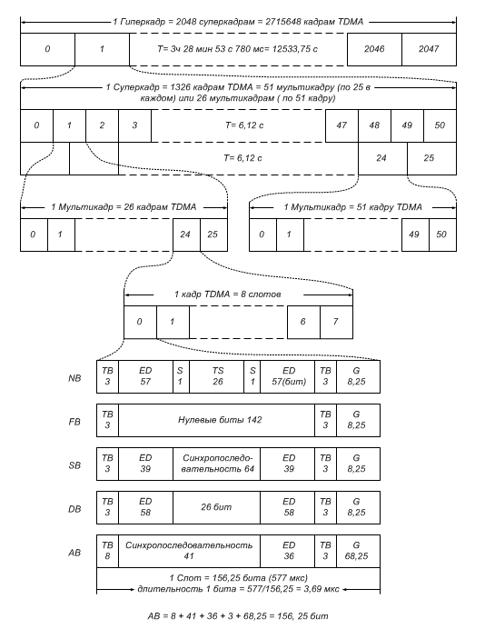

Рисунок 1.1- Структура эфирного интерфейса(канал трафика) системы

Используется пять видов временных интервалов для передачи информации по каналам связи и управления, подстройки несущих частот, обеспечения синхронизации и доступа к каналу связи (рисунок 1.1):

-NB(NormalBurst) - нормальный временной интервал;

- FB(FrequencycorrectionBurst) –временной интервал подстройки частоты;

- SB (SynchronizationBurst) –интервал временной синхронизации;

-DB (DummyBurst) - установочный интервал;

-AB (AccessBurst) –интервал доступа.

Рассмотрим частотный канал системы GSM[5].Частотный канал- это полоса частот, отводимая для передачи информации одного канала связи. Правда, как мы фактически уже отмечали ранее, при использовании метода TDMA в одном частотном канале передается информация нескольких каналов связи, Т.е. в одном частотном канале размещается несколько физических каналов, но это не противоречит приведенному определению частотного канала, а подробнее мы рассмотрим это ниже - при определении понятия физического канала.

В стандарте GSM 900 для передачи информации прямого канала отводится полоса 935...960 МГц, а обратного - 890...915 МГц, т.е. дуплексный разнос по частоте также составляет 45 МГц. Один частотный канал занимает полосу  - 200 кГц, так что всего в полном диапазоне, с учетом защитных полос, размещается 124 частотных канала. Центральная частота канала (в МГц) связана с его номером соотношениями:

обратный канал:

,;

прямой канал:

,.

Заметим, что один частотный канал, строго говоря, занимает две полосы по200 кГц - одну под прямой, а другую под обратный канал связи.

Обработка речи осуществляется в рамках принятой системы прерывистой передачи речи (DTX – Discontinuous Transmission), которая обеспечивает включение передатчика только при наличии речевого сигнала и отключение передатчика в паузах и в конце разговора. Система DTX управляет детектором активности речи VAD (VoiceActivityDetector), который обеспечивает обнаружение и выделение интервалов речи с шумом и шума без речи даже в тех случаях, когда уровень шума соизмерим с уровнем речи. В качестве речепреобразующего устройства выбран речевой кодек (устройство кодирования - декодирования) с регулярным возбуждением и линейным предикативным кодированием с предсказанием (PRE/LTP-кодек). Общая скорость преобразования речевого сигнала - 13 Кбит/с.

Для защиты от ошибок в радиоканалах при передаче сообщений принимается блочное и сверточное кодирование с перемежением. Повышение эффективности кодирования и перемежения при малой скорости перемещения подвижных станций достигается медленным переключением рабочих частот (SFH) в процессе сеанса связи со скоростью 217 скачков в секунду.

1.3 Основные характеристики и критерии эффективности

На рисунке 1.2 изображена зона обслуживания в виде круга радиусом , которая разбита на ячейки в виде правильных шестиугольников. Радиус окружности, описанной около шестиугольника, равен . В центре каждого шестиугольника расположена базовая станция. Площадь ячейки равна , зоны обслуживания. Поэтому число ячеек и число базовых станций

.

На рисунке 1.2 цифрами обозначены номера частотных каналов ячеек. Защитное расстояние между базовыми станциями, использующий один частотный канал,

,

где k - целое число.

Минимальное число частотных каналов в системе

,

или. При расположении базовых станций в соответствии с рисунок 1.2 . Возможны и другие принципы распределения частот, при которых получается примерно тот же результат.

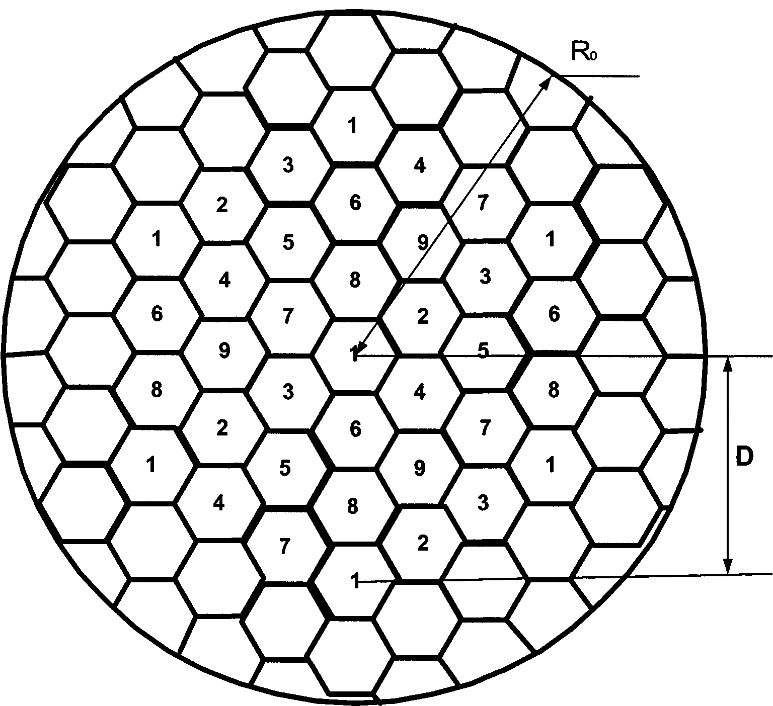

Рисунок 1.2 - Зона обслуживания ССС

Предположим, что в каждой ячейке для дуплексной связи с подвижным объектом используются два частотных канала: один - в полосе передачи, другой – в полосе приёма. Дальнейшее исследование будем проводить для одной полосы. Если в каждой полосе (передачи или приёма) ведётся связь с l подвижными объектами, то каждая базовая станция в этой полосе частот должна иметь l частотных каналов. Таким образом, ширина полосы частот ССС.

,

где - ширина частотного канала.

При такой организации связи в каждой ячейке только один абонент занимает определённый частотный канал. Помеха от некоторой ячейки создаётся также одним абонентом. Уровень взаимных помех определяется защитным расстоянием. Чем оно больше, тем меньше взаимные помехи, но тем больше требуется частотных каналов, а следовательно, и ширина полосы частот.

Если каждая БС одновременно ведёт связь с l абонентами, которые равномерно распределены по зоне обслуживания, т.е. общее число активных каналов в системе связи

.

Из чего следует, что с уменьшением радиуса ячейки увеличивается число активных каналов, т.е. целесообразны малые ячейки. При этом можно резко уменьшить мощность передатчиков и высоту антенн базовых станций.

Эффективность использования радиоспектра характеризуется числом активных абонентов на 1 МГц полосы частот, т.е. согласно вышесказанного



Использование радиоспектра в ССС можно оценить отношением ширины полосы в централизованной системе связи (с одной базовой станцией)  к ширине полосы в ССС -. Поскольку в эквивалентной централизованной системе число активных каналов должно равняется числу активных каналов в ССС, ширина полосы частот в централизованной системе т.е.



Следовательно, . Отметим, что в последние выражения не входит число каналов l каждой базовой станции. Изменение l приводит к пропорциональному изменению ширины полосы частот как в централизованной системе, так и в ССС. Целесообразно характеризовать обе системы минимальной полосой частот, ширина которой для ССС

,

а для централизованной системы



При постоянных и  эффективность использования радиоспектра можно повысить, уменьшая абсолютное значение защитного расстояния. Но при этом необходимо уменьшать и , чтобы уменьшить уровень взаимных помех, поскольку именно помехи определяют число частотных каналов *.*

Радиочастотный спектр (РЧС) является важнейшим ограниченным национальным ресурсом России. В настоящее время в период интенсивного раз­вития систем подвижной радиосвязи вопрос эффектив­ного использования РЧС приобрел особое значение. Для количественной оценки эффективности примене­ния РЧС в литературе широко используется термин "спектральная эффективность" (СЭ), который рассматривается как комплексный показатель, учитывающий количество и качество обслуживания абонентов а пределах определенной территории.

В качестве показателей СЭ использованы широко применяемые понятия: удельное количество физических каналов (канал/МГц/км2) и удельная спектральная нагрузка (Эрл/МГц/кма) в сети. Первый из показателей отражает количество кана­лов, организованных в единице полосы радиоспектра на единице обслуживаемой территории при заданном качестве обслуживания. Bторой показатель показывает обслуживаемую нагрузку (трафик) в единице полосы радиоспектра на единице обслуживаемой территории также при заданном качестве обслуживания. Качество обслуживания в обоих показателях включает вероятность отказа в предоставлении канала связи и качества передачи информации по каналу (качество передачи речи, вероятность ошибки передачи бита и т.д.).

Поскольку обслуживаемая нагрузка всегда жестко связана с количеством предоставляемых равнодоступных каналов соотношением Эрланга, то при одинаковом качестве обслуживания оба вышеприведенных показателя СЭ являются абсолютно равноценными.

С другой стороны, данные показатели СЭ отражают прежде всего потенциальные возможности определенных систем подвижной связи по обслуживанию территорий с высокими значениями абонентского трафика. Одновременно с этим показатель СЭ должен отражать реальную возможность системы обслуживать требуемую территорию с конкретной величиной абонентского трафика при заданном качестве обслуживания и минимальной стоимости инфраструктуры системы. Другими словами, показатель СЭ кроме чисто технической должен включать также экономическую составляющую.

Стоимость инфраструктуры в системах может быть снижена, прежде всего, уменьшением количества базовых станций. Таким образом, для систем связи в качестве показателя СЭ более целесообразно использовать удельную обслуживаемую спектральную нагрузку (удельную плотность организованных физических каналов) на одну базовую станцию с размерностью Эрл/МГц/БС (канал/МГц/БС).

В качестве исходных данных принимаем выделяемую для системы полосу частот требуемую величину обслуживаемого системой трафика А. СЭ системы Е определяем как



где - общее количество каналов трафика в зоне обслуживания системы;

- полоса радиочастот, выделенная на систему, МГц;

- количество БС в зоне обслуживания системы.

При этом общее количество каналов трафика в зоне обслуживания системы определяется по формуле:

,

где- количество каналов трафика на одной БС, которые рассчитывается из условия

 при ;

 при .

Здесь *N* - количество частотных каналов в полосе *;*

- количество каналов трафика в полосе одного частотного канала системы;

- минимальный размер кластера в системе.

Количество частотных каналов можно вычислить:



где -полоса одного радиочастотного канала в системе, МГц.

Итак

 при ;

 при .

Тогда значение СЭ определяется из следующих формул:

 при ;

 при .

Известно, что для БС, имеющей  равнодоступных каналов, вероятность отказа в предоставлении связи р определяется по формуле Эрланга



где  - обслуживаемая нагрузка.

В [6] приведена таблица значений , , из которой можно, задавая  как параметр, построить зависи­мость нагрузки, обслуживаемой одной БС, от количества каналов трафика на ней

.

Тогда абонентская нагрузка, обслуживаемая системой, состоящей из *q*ячеек вычисляется по формуле:

.

Итак

 при ;

 при .

Результаты[5,6] показывают, что в соответствии с предложенным показателем СЭ системы стандартов NMT и GSM в общем случае уступают системам IMT-MC 1X. При этом в радиальных системах (*q* = 1) спектральная эффективность систем NMT и GSM равны:  канал/МГц/БС,  Эрл, а для систем IMT-MC 1Х = канал/МГц/БС, Эрл. Это объясняется тем, что стан­дарты NMT и GSM позволяют создать в полосе 1,23 МГц по 48 каналов трафика, а стандарт IMT-MC 1X за счет возможности применения когерентного при­ема и использования статистических свойств речи — 55 каналов.

Значение показателя СЭ для систем стандартов NMT и GSM с увеличением количества ячеек до значений минимального размера кластера *,* равного соответственно 7 и 3, монотонно уменьшается от 40 до 5,7 и 13,3, оставаясь при дальнейшем увеличении постоянным. Уменьшение СЭ обусловлено тем, что приувеличениене сопровождается увеличением количества каналов трафика в системе *п.* При этом из-за уменьшения количества равнодоступных каналов в каждой ячейке обслуживаемая системой абонентская нагрузка также уменьшается. Приуменьшение СЭ компенсируется увеличением количества каналов трафика в системе , и обслуживаемая системой абонентская нагрузка начинает увеличиваться.

Значение показателя СЭ систем стандарта IMT-MC 1X с увеличением количества ячеек *q* уменьшается от 45 и асимптотически приближается к значению *27,6,* соответствующему гипотетической системе с неограниченным количеством ячеек. Такое уменьшение СЭ обусловлено тем, что с ростом количества ячеек в системе количество каналов трафика в каждой ячейке уменьшается из-за увеличения помех, вносимых соседними ячейками. При этом обслуживаемая системой абонентская нагрузка монотонно увеличивается.

**2. СРАВНИТЕЛЬНЫЙ АНАЛИЗ СИСТЕМЫ СОТОВОЙ СВЯЗИ**

**2.1 Характеристика 2G**

Второе поколение мобильной связи наиболее распространено в России. Оно занимает первое место не только по площади покрытия, но и по количеству абонентов. Второе поколение работает на двух стандартах: GSM и CDMA. Начнем мы со стандарта CDMA, он похож на GSM, но использует цифровое разделение каналов. Этот стандарт не так популярен в России, он работает на частотах 450/850 МГц, одним из основных провайдеров CDMA является компания СКАРТЕЛ.

Более популярный GSM работает на частотах 900 и 1800 МГц, это, так называемый, Европейский стандарт. Помимо него существуют также 850/1900 МГц GSM сети, однако они распространены только в США, Канаде и некоторых странах Латинской Америки. Оба стандарта 2G используются для обмена SMS сообщениями, для голосовых звонков, а также для мобильного доступа в интернет по технологии GPRS или EDGE. Самыми крупными GSM провайдерами на территории РФ являются МегаФон, МТС, Beeline, ВымпелКом и Теле2. Как мы уже говорили, покрытие GSM присутствует почти во всех уголках Российской Федерации, однако найти места где связи вовсе нет вполне возможно. В среднем, покрытие РФ стандартом GSM составляет 85%, однако некоторые операторы заявляют о работе своей сети на всей территории страны. Огромное покрытие и, сравнительно, недорогие тарифы способствовали тому, что в РФ появились

Очень распространен вопрос о том, для чего стандарт GSM использует 2 частоты. Все мобильные телефоны — дуплексные устройства, при обычном телефонном разговоре Вы задействуете обе эти частоты. С некоторыми допущениями можно говорить о том, что одна частота передает данные от мобильного устройства к базовой станции сети, а вторая работает в обратную сторону. Одновременное использование этих двух каналов позволяет вам говорить и слышать собеседника одновременно, если бы использовалась одна частота, то принцип работы был бы похож на рацию, где есть 2 режима: «говорить» или «слушать». К слову, построение GSM сети очень похоже на строительство улья, сеть состоит из сот, с вышками связи на углах. В стандарте GSM используются вышки с направленными антеннами, которые «смотрят» внутрь соты. Ваш мобильный поддерживает соединение, как минимум, с тремя ближайшими вышками. Это позволяет определять примерное местоположение абонента в GSM сети, на основе мощности сигнала от каждой из сотовых вышек.

**2.2 Характеристика 3G**

3G — следующее, третье, поколение сотовой связи. Существует несколько стандартов, в которых работают сети третьего поколения, однако мы рассмотрим тот стандарт, который работает в России — WCDMA. Этот стандарт имеет очень много общего со стандартом CDMA, в частности, используется такой же цифровой принцип разделения каналов. В РФ, распределением частот и вопросами занимается Государственная Комиссия по Радиочастотам и Связи. Согласно решению ГКЧР, третье поколения мобильной связи работает на частотах 2000-2100 МГц. В России третье поколение работает с различными надстройками, такими как HSUPA, HSPDA, HSPA+. Часто эти настройки называют ошибочно 3,5 G , хотя такого поколения связи просто не существует.

Главное отличие сетей 3G, от сетей прошлого поколения в том, что они позволяю совершать видео звонки и пользоваться довольно быстрым мобильным интернетом, скорость передачи данных здесь составляет 2-14 Мбит/сек. Однако, стоит учитывать то, что при движении скорость передачи данных может быть несколько ниже, из-за хэндоверов. Хэндовер — это, по сути, переключение мобильного устройства одной вышки на другую по мере движения. Именно они могут значительно ухудшать качество связи, при движении с большой скоростью.

Это поколение связи также неплохо распространено, покрытие работает более чем в 120 крупных городах России, работа крупнейших операторов сосредоточена в плотно населенных районах. Крупные мобильные операторы, такие как МТС, ВымпелКом, Beeline, МегаФон, и СКАЙЛИНК предоставляют услуги связи третьего поколения.

**2.3 Характеристика LTE**

Развитие технологии LTE как эталона официально стартовала в окончании 2004 года. Перед учеными возникла проблема о подборе технологии, которая бы гарантировала высокую передачу информации. Были предложены два вида: W-CDMA, ранее применяемые в сетях HSPA, и OFDM – новейшая методика радио интерфейса. Уже после проделанных изучений было принято решение применять технологию OFDM (Orthogonal frequency division multiplexing) – мультиплексирование с ортогональным частотным распределением каналов. В мае 2006 года в рамках плана 3GPP была сформирована первая спецификация на радио интерфейс E-UTRA (Evolved UMTS Terrestrial Radio Access). Данная спецификация вступила в базу 3GPP Release 7. В конце 2008 года была подтверждена вариант стандартов 3GPP Release 8, что отмечала архитектурные и многофункциональные требования к концепциям LTE. В начале 2009 года возникли первоначальные опытные концепции на базе LTE. В окончании 2009 года фирма TeliaSonera, вместе с Ericsson провозгласила о запуске первой в мире торговой сети в Стокгольме и Осло. На настоящий период сети с использованием технологии LTE работают свыше, чем в 80 государствах мира и их количество стремительно возрастает. Формирование беспроводной связи сопутствуется постоянной сменой технологий, на базе которых лежат эталоны мобильной связи GSM и CDMA. Исторически технологические процессы беспроводной связи формировались согласно двум самостоятельным тенденциям – системы телефонной связи «сотовая связь» и концепции передачи данных (Wi-Fi, WiMAX). Однако в последнее время прослеживается очевидная склонность к слиянию данных функций. Наиболее того, размер пакетных сведений в сетях сотовой связи 3-го поколения (3G) уже превосходит размер голосового трафика, что сопряжено с введением технологий HSPA. В собственную очередность, инновационные сети передачи данных непременно гарантируют установленный уровень качества услуг для разных типов трафика. Реализуется помощь приоритезации раздельных потоков данных, при этом как на сетевом/транспортном уровнях (на уровне TCP/IP), таким образом и в МАС- уровне (стандарты IEEE 802.16). Данное дает возможность применять их с целью предложения услуг голосовой связи, передачи мультимедийных данных и т.п. В связи с этим само концепция сетей 4-ого, поколения (4G) неразделимо сопряжено с формированием многоцелевых подвижных мультимедийных сетей передачи данных. На сегодняшний день две категории технологий очевидно наставлены в предоставление многоцелевых услуг взаимосвязи. Это Wi-MAX (как развитие направления IEEE 802) и технологические процессы сотовой связи поколений "cупер 3G". К тому же любая из них захватывает собственную нишу в пространном рынке беспроводной связи.

# **3 СТРУКТУРНО-ЭЛЕКТРИЧЕСКАЯ СХЕМА СИСТЕМЫ СОТОВОЙ СВЯЗИ**

## 3.1 Формирование канальных сигналов

В связи с ограниченным частотным ресурсом и огромным числом пользователей приходится применять различные методы уплотнения(разделения) каналов связи, которые используют радиочастоты. Уплотнение линий связи экономически целесообразно осуществлять, что позволяет сократить затраты на организацию новых линий связи в случае отсутствия уплотнения и сократить расходы на оборудование и эксплуатацию.

В многоканальных системах с временным разделением каналов (ВРК) канальные сигналы не перекрываются во времени, что обеспечивает их ортогональность[7].

Рассмотрим один из способов формирования канальных сигналов в системе с ВРК. Сообщения λk, поступающие от источников, подвергаются дискретизации по времени так, чтобы отсчеты одного сообщения не совпадали с отсчетами другого (рисунок 2.1). В соответствии с моментами отсчетов вырабатываются импульсы, параметры которых меняются в зависимости от значений сообщений сообщения в каждом отсчете. Рисунок 2.1, иллюстрирует систему, в которой пропорционально сообщению изменяется амплитуда импульсов. Канальные сигналы, образованные из сообщения λ1, не совпадают по времени с канальными сигналами, образованными из сообщения λ2.

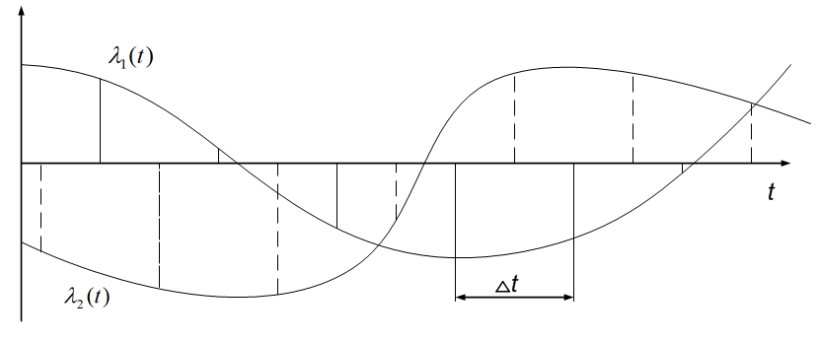 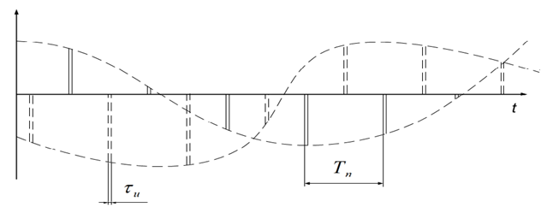

Рисунок 2.1- Формирование канальных сигналов в системе с ВРК

Следовательно, в системе с ВРК происходит периодическое подключение каждого источника к линии связи. Частота подключения выбирается из условия восстановления непрерывного сообщения по его дискретным выборкам, т.е. в соответствии с теоремой Котельникова. Последовательность импульсов является в каждом канале переносчиком сообщений. В зависимости от того, какие параметры импульсной последовательности являются информативными, получают те или иные системы с ВРК.

## **3.2** Структурная схема

Основной задачей любой системы связи, как известно, является передача различных видов информации (например: речевой, факсимильной, компьютерных данных) в любое место в реальном масштабе времени (или в требуемый абонентом момент времени).

Основные характеристики стандарта GSМ:

- Частоты передачи подвижной станции: 890-915 МГц.

- Частоты передачи базовой станции: 935-960 МГц.

- Дуплексный разнос частот базовой станции: 45 МГц.

- Ширина полосы частот канала связи: 200 кГц.

Система связи в общем случае является сложной и гибкой радиотехнической системой. Допускается большое разнообразие по вариантам конфигурации и набору выполняемых функций. Она обеспечивает передачу речи и других видов информации (в частности, факсимильных сообщений и компьютерных данных). При этом может быть реализована дуплексная телефонная связь, многосторонняя телефонная связь (называемая конференцсвязью) голосовая почта и пр.

- Скорость передачи сообщения в радиоканале: 270 кбит/сек.

- Скорость преобразования речевого кодека: 13 кбит/сек.

- Коэффициент временного уплотнения: 8.

- Максимальное количество каналов связи: 124.

- Максимальное количество каналов, организованных в базовой станции: 16-20.

- Вид модуляции: GMSK (гауссовская модуляция).

- Ширина полосы частот предмодуляционного гауссовского фильтра: 81,2 кГц.

- Вид речевого кодека: RPE LTP.

- Максимальный радиус соты: 35 км.

- Схема организации каналов: комбинированная (TDMA + FDMA)

Структурная схема и состав оборудования сетей связи стандарта GSМ

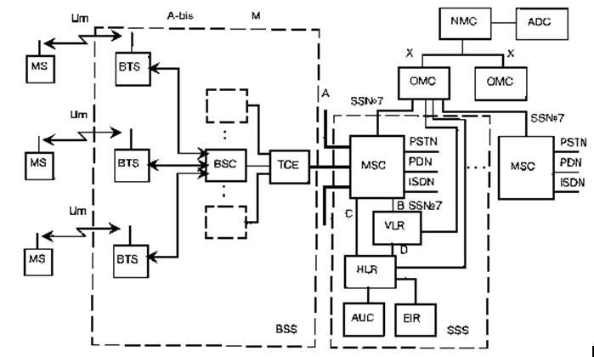

Рис.3.1 Структурная схема

MS – Подвижная станция, состоит из оборудования, которое служит для организации доступа абонентов сетей GSМ к существующим фиксированным сетям электросвязи.

ВSS – Оборудование базовой станции, состоит из контроллера базовой станции (КБС) и приемо-передающих базовых станций (БС). КБС может управлять несколькими БС. Оборудование БС управляет распределением радиоканалов, контролирует соединения, регулирует их очередность, обеспечивает режим работы с прыгающей частотой, модуляцию и демодуляцию сигналов, кодирование и декодирование сообщений, адаптацию скорости передачи для речи, данных и вызова, определяет очередность передачи сообщений персонального вызова.

ТСЕ – Транскодер, обеспечивает преобразование выходных сигналов канала передачи речи и данных центра коммутации подвижной связи.

МSС– Центр коммутации подвижной связи (ЦКПС) обслуживает группу сот и обеспечивает все виды соединений, в которых нуждается в процессе работы ПС. На ЦКПС возлагаются функции коммутации радиоканалов, в котором достигается непрерывность связи при перемещении ПС изсоты в соту, и переключения рабочих частот в соте, при появлении помех или неисправностях. Также формирует данные, необходимые для выписки счетов за предоставленные услуги связи, поддерживает процедуры безопасности, применяемые для управления доступами к радиоканалам.

VLR – Регистр положения, представляет собой справочную базу данных о постоянно прописанных в сети абонентах. В ней содержатся опознавательные номера и адреса, а также параметры подлинности абонентов, состав услуг связи, специальная информация о маршрутизации. Ведется регистрация данных о роуминге абонента, включая данные о временном идентификационном номере подвижного абонента и соответствующем регистре перемещения.

HLR – Регистр перемещения, обеспечивает контроль за передвижением ПС из зоны в зону. В этом регистре содержаться такие же данные, как и VLR, однако эти данные содержатся только до тех пор, пока абонент находится в зоне, контролируемой VLR

АUС – Центр аутентификации, предназначен для исключения несанкционированного использования ресурсов системы связи (удостоверение подлинности абонента). С его помощью проверяются полномочия абонента и осуществляется его доступ к сети связи.

EIR – Регистр идентификации оборудования, содержит централизованную базу данных для подтверждения подлинности международного идентификационного номера оборудования МС. Эта база данных относится исключительно к оборудованию МС.

ОМС– Центр управления и обслуживания, обеспечивает контроль и управление другими компонентами сети и контроль качества её работы. Также обеспечивает функции обработки аварийных сигналов, предназначенных для оповещения обслуживающего персонала, и регистрирует об аварийных ситуациях в других компонентах сети. Позволяет производить управление нагрузкой в сети.

NМС – Центр управления сетью, позволяет обеспечивать иерархическое управление сетью GSМ. Также обеспечивает управления трафиком во всей сети и обеспечивает диспетчерское управление сетью при сложных аварийных ситуациях. Контролирует маршруты соединений между сетью GSМ и телефонной сетью общего пользования.

Импульсные воздействия (переходные процессы) в линейных электрических цепях, основные определения, терминология. Классический метод анализа переходных процессов в линейных электрических цепях. Переходные и импульсные характеристики(Никонов)

В реальных электрических цепях сигналы длятся не бесконечно, так как происходят их включения или выключения, а также могут осуществляться переключения пассивных элементов. При переключениях (коммутациях) происходит переход цепи от одного установившегося состояния к другому и необходимо знать:

- вид переходных процессов на разных участках цепи;

- время завершения переходного процесса (время установления);

- максимальные значения токов и напряжений при переходных процессах.

Основные определения:

-  время, соответственно, непосредственно до и после переключения;

- независимые начальные условия - начальные условия для момента времени;

- зависимые начальные условия - начальные условия для момента времени;

- электрическая цепь с нулевыми начальными условиями - в момент времениреактивные элементы не имели энергии;

- электрическая цепь с ненулевыми начальными условиями - в момент временинекоторые реактивные элементы имели запас энергии;

- корректные переключения (коммутации) - законы коммутации не противоречат основным законам цепей и их можно применять для анализа;

- некорректные коммутации - законы коммутации противоречат ТЭЦ и для анализа необходимо вначале применить более общие принципы непрерывности потокосцепления и заряда.

Анализ переходных процессов чрезвычайно важен, так как длительность переходных процессов определяет готовность радиоаппаратуры к работе, а «броски» токов и напряжений могут вывести радиоэлементы из строя.

Так же нашли применения четыре метода анализа переходных процессов: классический, частный, операторный, временной. Выбор метода анализа зависит от его трудоемкости при решении конкретной задачи.

При анализе достаточно любым методом найти переходной процесс для одного из токов (напряжений) электрической цепи, остальные величины определяются затем по законам теории цепей.

Классический метод анализа переходных процессов в линейных электрических цепях.

Метод основан на классическом способе решения линейных дифференциальных уравнений, при котором:

- составляется дифференциальное уравнение с одной переменной;

- записывается однородное дифференциальное уравнение. Оно преобразуется в характеристическое, где производные заменяются произвольной переменной, степени которой зависят от порядков производных;

- определяются корни характеристического уравнения;

- записывается ответ в виде суммы общего решения (экспонент) с неизвестными постоянными и частного решения уравнения;

- по зависимым начальным условиям определяются неизвестные постоянные.

 В теории цепей данный метод применяется нулевых и ненулевых начальных условий при включениях (выключениях) постоянного напряжения, гармонического напряжения, импульсов прямоугольной формы, а так же при переключениях элементов при перечисленных сигналах.

## 3.3 Энергетический расчет радиолинии

Система связи содержит множество радиолиний, осуществляющих передачу различных видов данных, управляющей информации, информации о состоянии оборудования и т.д. [3].

Произведем энергетический расчет радиолинии, осуществляющей передачу данных от мобильной станции к базовой станции. При расчетах основных технических характеристик будем пользоваться методикой, приведенной в литературе [8].

Найдем скорость модуляции, зная что

,

отсюда получим

Бод,

где- полоса пропускания сигнала.

Полоса пропускания приемника определяется формулой

,

где  - эффективная ширина спектра сигнала;

 - доплеровский сдвиг частоты;

- совокупное среднеквадратическое отклонение частоты;

,

где - неточность настройки частоты передатчика;

- нестабильность настройки частоты передатчика;

- неточность настройки частоты передатчика;

- неточность настройки частоты гетеродина;

-нестабильность частоты гетеродина

-неточность настройки усилителя промежуточной частоты;

В качестве задающего генератора передатчика был выбран транзисторный генератор на отражательном клистроне (). В качестве гетеродина принят такой же тип генератора, как и в передатчике().

Относительные неточности настроек частот гетеродина и передатчика примем также одинаковыми и равными,а неточность настройки УПЧ

Вычислим значение промежуточной частоты



Выбираем значение



При этом

Гц.

Гц.

Гц.

Гц.

Теперь

Гц.

Рассчитаем доплеровский сдвиг частоты 

Гц.

Получаем

Гц.

Коэффициент шума  обусловлен не только собственными шумами приемника, определяемыми главным образом первыми каскадами радиочастотного тракта, но внешними шумами, характеризуемыми шумовой температурой антенны

,

где -суммарная эквивалентная эффективная шумовая температура дддприёмной части радиоканала, пересчитанная к облучателю антенны;

- стандартная шумовая температура, принимаемая в расчетах 290 К.

,

где -шумовая температура антенны, порожденная внешними

источниками теплового шума-космоса, атмосферы;

-шумовая температура фидера, соединяющего антенну со входом ввприемника, пересчитанная к антенне;

 - шумовая температура собственно приемника, пересчитанная к ввантенне

 ,

где - эквивалентная шумовая температура космических шумов;

- температура Земли, равная 290 К;

- коэффициент поглощения на трассе распространения.

Величина  не зависит от решений разработчика приемной аппаратуры, а

,

где - собственный коэффициент шума приемника.

В источнике [8] приведены значения шумовой температуры различных усилителей радиочастоты в зависимости от частоты. Примем в качестве усилителя радиочастоты транзисторный усилитель с коэффициентом шума дБ, что в относительных единицах соответствует значению 4.

Найдем- коэффициент передачи антенного фидера, равный

,

где - погонное затухание;

- длина фидера.

Из таблицы, в источнике [8], выбираем в качестве фидера коаксиальный кабель РК-103 , имеющий на частоте 950 МГц  дБ/м. Коэффициент передачи такого фидера длиной  м :

.

Из источника[8] определяем значение.

Подставляя значения, получим

К.

Столь большое значение  обусловлено затуханием  дБ, выбранным при анализе технического задания. На заданной частоте несущего колебания это затухание менее значительное.

К.

Тогда



Коэффициент различимости kр зависит от качества обработки сигнала в приемном тракте, характеризуемого коэффициентом потерь αпот :



где  - пороговое ОСШ;

-коэффициент потерь.

Коэффициент потерь равен:



где - коэффициент потерь в -м функциональном узле приемного тракта.

Наиболее часто встречающиеся коэффициенты потерь *,* которыми могут характеризоваться узлы в приемнике, следующие:

-- потери в высокочастотном тракте, вызываемые затуханием энергии сигналов в фидерах и антенных коммутаторах;

-- потери из-за расстройки частоты принимаемого сигнала относительно резонансной частоты приемника. Предполагая, что эта расстройка не превышает половины полосы пропускания приемника.

-- потери, вызванные заменой оптимального фильтра в приемнике фильтром, согласованным только по полосе пропускания, значение этого коэффициента приведены в источнике[8].

-- потери, связанные с расширением полосы пропускания приемника по сравнению с согласованной величиной этих потерь может быть оценена приближенным равенством

,

-– потери, связанные с детектированием радиосигнала.



Отсюда коэффициент различимости:



Реальной чувствительностью  , входящей в уравнение дальности, называется минимальная мощность сигнала на входе приемника, при которой на выходе его линейной части обеспечивается необходимое отношение сигнал/шум по мощности :



где  Дж/К- постоянная Больцмана;

-шумовая полоса пропускания приемной части;

Вт.

Для полного эскизного энергетического расчета радиолинии необходимо рассчитать характеристики (коэффициент направленного действия, коэффициент усиления и основные геометрические размеры) передающей и приемной антенн.

Будем считать, что антенна мобильной станции волновой вибратор, тогда её коэффициент усиления  возьмем из источника [8].

Итак коэффициент усиления мобильной станции



Найдем эффективную площадь антенны базовой станции.

Примем диаметр антенны базовой станции м.

м,

где - геометрическая площадь раскрыва;

- коэффициент использования площади раскрыва[8].

Рассчитаем требуемый коэффициент направленного действия антенны базовой станции



Задавшись коэффициентом полезного действия антенной системы , рассчитаем коэффициент усиления антенны базовой станции



Мощность передатчика должна быть достаточной, чтобы во всех возможных условиях эксплуатации системы, на выходе приемной антенны создавалась мощность радиосигнала не меньшая, чем чувствительность приемной части радиоканала

.

Найдем мощность передатчика



Рассчитанные технические характеристики радиолинии, в полной мере обеспечивают заданные в ТЗ тактические характеристики и очень близки к реальным характеристикам современных систем связи с временным разделением каналов [9].

# 4 ФУНКЦИОНАЛЬНО-ЭЛЕКТРИЧЕСКАЯ СХЕМА БАЗОВОЙ СТАНЦИИ

**4.1 Функциональная схема мобильной связи**

Система мобильной связи строится в виде совокупности ячеек (сот), покрывающих обслуживаемую территорию. Ячейки обычно схематиче­ски изображают в виде правильных шестиугольников. В центре каждой ячейки находится базовая станция (БС), которая обслуживает все мобильные станции (МС) в пределах своей ячейки. При перемещении абонента меж­ду ячейками системы происходит передача обслуживания от одной БС к другой – эстафетная передача (handover). Все БС соединены с центром коммутации (ЦК) мобильной связи по выделенным проводным или ра­диорелейным каналам связи. При больших размерах ССМС в ней могут создаваться несколько центров коммута­ции. С центра коммутации имеется выход на телефонную сеть общего пользования (ТфОП), через которую осуществляется взаимодействие систем мобильной связи, также выход к сетям PDN и ISDN. При перемещении абонента на территорию дру­гой системы мобильной связи осуществляется передача его обслужива­ния от одной CСMC к другой CСMC – роуминг (roaming).

На рисунке 4.1 приведена упрощенная функциональная схема системы мобильной связи.

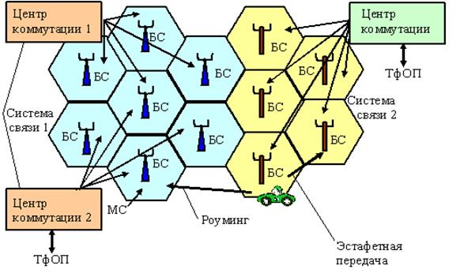

Рис.4.1 Функциональная схема сотовой связи

Более эффективные модели повторного использования частот в несмежных сотах, а также принципы построения цифровых ССМС позволили применить при организации сотовых сетей. В результате без увеличения общей полосы частот системы связи значительно возросло число каналов на соту. Это в первую очередь относится к стандарту GSM. Вид модуляции, способы кодирования и формирования сигналов в каналах связи, принятые в GSM, обеспечивают прием сигналов с отношением сигнал/помеха C/I=9 дБ, в то время как в аналоговых системах тот же показатель равен 17-18 дБ. Поэтому передатчики базовых станций, работающие на совпадающих частотах, могут размещаться в более близко расположенных сотах без потери высокого качества приема сообщений. Именно возможность повторного применения одних и тех же частот определяют высокую эффективность использования частотного спектра в сотовых системах связи.

Группа сот с различным набором частот называется кластером. Главным его параметром является размерность – количество используемых в соседних сотах частот. Базовые станции, на которых допускается повторное использование выделенного набора частот, удалены друг от друга на расстояние D, называемое защитным интервалом.

Смежные базовые станции, использующие различные частотные каналы, образуют группу из B станций. Если каждой базовой станции выделяется набор из N каналов с шириной полосы FК каждого, то общая ширина полосы FC, занимаемая данной системой сотовой связи составит:

C:\Users\Admin\Desktop\image007 (2).gif(1.1)

Следовательно, величина B определяет минимально возможное количество каналов в системе, и поэтому ее называют частотным параметром системы или коэффициентом повторения частот. Коэффициент B не зависит от количества используемых каналов и увеличивается по мере уменьшения радиуса ячейки.

Таким образом, при использовании сот меньших размеров можно увеличить повторяемость частот. Наилучшее соотношение между B и D обеспечивается в шестиугольной соте.

Число каналов в соте (число абонентов) определяется выражением:

C:\Users\Admin\Desktop\image009.gif (1.2)

Размер соты R (радиус ячейки, т. е. радиус окружности, описанной около правильного шестиугольника) определяет защитный интервал D между сотами, в которых одни и те же частоты могут быть использованы повторно. Значение D зависит также от допустимого уровня помех и условий распространения радиоволн. В общем случае расстояние D между центрами ячеек связано с числом ячеек в кластере соотношением:

C:\Users\Admin\Desktop\image011.gif (1.3)

C:\Users\Admin\Desktop\image013.gif  (1.4)

C:\Users\Admin\Desktop\image015.gif  (1.5)

Параметр q называется коэффициентом уменьшения соканальных помех или коэффициентом соканального повторения.

Поскольку интенсивность вызовов в пределах всей зоны обслуживания примерно одинакова, то соты выбираются одного размера. Размер R определяет также количество абонентов N, способных вести переговоры на всей территории обслуживания. Следовательно, уменьшение этого размера позволит не только повысить эффективность использования выделенной полосы частот и увеличить абонентскую емкость системы, но и уменьшить мощность передатчика и чувствительность приемников БС и ПС. Размерность кластера, приведенного на рисунке 4.2 равна семи.

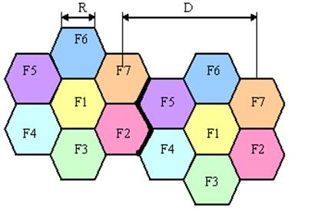

(R – размер соты; D – защитный интервал)

Рисунок 4.2 Модель повторного использования частот для семи сот

Использование секторных антенн может быть эффективным способом снижения уровня соканальных помех. В секторе направленной антенны сигнал излучается в одну сторону, а уровень излучения в противоположном направлении сокращается до минимума. Секторизация сот позволяет более часто повторно применять частоты в сотах.

Самую высокую эффективность использования полосы частот, то есть наибольшее число абонентов сети в выделенной полосе частот, обеспечивает разработанная фирмой Motorola (США) модель повторного использования частот, включающая четыре БС – смотри рисунок 4.3.

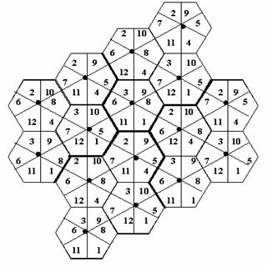

Рисунок 4.3 Секторизация сот с формированием 12-ти групп частот

Каждая частота используется дважды в пределах модели. Она состоит из четырех БС (или кластер состоит из четырех сот). Благодаря этому, каждая из четырех БС в пределах действия шести 60-градусных антенн может работать на 12-ти группах частот. В сети GSM c общей полосой 7,2 МГц (36 частот), модель повторного использования частот с двумя базовыми станциями позволяет на одной БС одновременно применять 18 частот. В данный момент развивается новое направление в подвижной связи, которое основывается на использовании интеллектуальных антенных систем, автоматически перестраивающих свои диаграммы направленности на источник излучения сигнала.

Следующим шагом развития сотовых систем подвижной связи после введения цифровой технологии является переход к микросотовой структуре сетей – смотри рисунок 4.4.

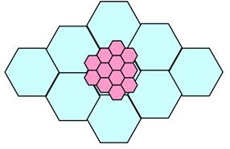

Рисунок 4.4 Микросотовая структура внутри макросотовой системы

При радиусе сот несколько километров их емкость может быть увеличена в 5-10 раз по сравнению с макросотами. Кроме того, возможно применение абонентских радиостанций существующих стандартов цифровых ССМС наряду с портативными маломощными абонентскими радиостанциями, служащими основой для создания систем персональной связи (PCS).

Микросотовая структура СМС органически сочетается с макросотами. Микросоты строятся на основе БС небольшой мощности, обслуживающих участки улиц, помещения в зданиях. Микросотовая структура может рассматриваться как развитие оборудования макросотовой БС, с управлением одним контроллером и взаимным соединением при помощи линий со скоростью передачи 64 кбит/с. Микросоты берут на себя нагрузку от медленно создаваемых микросотовых сетей подвижной связи.

Отличительным свойством является отсутствие частотного планирования и «эстафетная передача» (handover).

В данных условиях микросот трудно спрогнозировать распространение радиоволн и дать оценку уровня соканальных помех. Поэтому практически невозможно применить принципы частотного планирования в микросотах. Фиксированное распределение каналов приводит к низкой эффективности использования спектра частот. По данным причинам в микросотовых сетях связи действует процедура автоматического адаптивного распределения каналов (АРК) связи. Аналогичным образом для увеличения емкости сети микросоты могут быть разбиты на пикосоты в местах, где скапливается население (абоненты). Это торговые центры, развлекательные учреждения и т. п.

**4.2 Типы и стандарты мобильной связи**

МС (В GSM обозначается МS) используется абонентом сети мобильной связи для осуществления связи в пределах сети. Существует несколько типов МS, каждый из которых позволяет абоненту устанавливать входящие и исходящие соединения. Производители МS предлагают абонентам большое число разнообразных, отличающихся по дизайну и возможностям аппаратов, удовлетворяющих потребности различных рынков. Различные типы МS располагают разными выходными уровнями мощности и, соответственно, могут осуществлять уверенную работу в пределах зон разных размеров. Так, например, выходная мощность обычной трубки, которую абоненты носят с собой, меньше, чем мощность установленного в автомобиле аппарата с выносной антенной, следовательно, зона ее работы меньше.

В рамках стандарта GSM приняты пять классов подвижных станций от модели 1-го класса с выходной мощностью 20 Вт, устанавливаемой на транспортном средстве, до портативной модели 5-го класса, максимальной мощностью 0,8 Вт, указанные в таблице 2.1. При передаче сообщений предусматривается адаптивная регулировка мощности передатчика, обеспечивающая требуемое качество связи.

Таблица 4.1 Классы подвижных станций

|  |  |  |  |
| --- | --- | --- | --- |
| Класс мощности | Максимальный уровень мощности передатчика | Допустимые отклонения | |
|  | 20 Вт | | 1,5 дБ |
|  | 8 Вт | | 1,5 дБ |
|  | 5 Вт | | 1,5 дБ |
|  | 2 Вт | | 1,5 дБ |
|  | 0,8 Вт | | 1,5 дБ |

МS стандарта GSМ состоится из следующих элементов:

- мобильного терминала (трубки);

- модуля идентификации абонента (SIМ).

В стандарте GSМ, в отличие от других стандартов, информация об абоненте отделена от информации о мобильном терминале. Абонентская информация хранится на смарт-карте SIМ. SIМ может вставляться в любой аппарат, поддерживающий стандарт GSМ. Это является для абонентов преимуществом, потому что они могут легко менять аппараты по своему желанию, что никак не влияет на обслуживание абонента сетью. Кроме того, это обеспечивает повышенную безопасность для абонента.

**4.3 Конструкция антенны системы базовой станции**

Базовая станция сотовой связи - комплекс радиочастотного оборудования, с помощью которого принимаются звонки абонентов, и идет передача  данных по радиоканалу. Станции работают в диапазоне частот от 450 до 2100 МГц,  располагаются  некотором  расстоянии друг от друга, в виде правильного шестиугольника – соты.  Это  обеспечивает покрытие на конкретной территории. Для усиления сигнала используют оборудование для усиления сотовой связи.

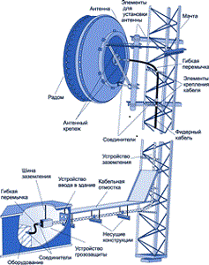

Блок-схема базовой станции показана на рисунке 4.1

Особенностью базовой станции является использование разнесенного приема, для чего станция должна иметь две приемные антенны. Кроме того, базовая станция может иметь раздельные антенны на пере дачу и прием (рисунок 2.6 соответствует этому случаю). Другая особенность – наличие нескольких приемников и такого же числа передатчиков, позволяющих вести одновременную работу на нескольких каналах с различными частотами.

Одноименные приемники и передатчики имеют общие перестраиваемые опорные генераторы, обеспечивающие их согласованную перестройку при переходе с одного канала на другой; конкретное число N приемопередатчиков зависит от конструкции и комплектации БС. Для обеспечения одновременной работы N приемников на одну приемную и N передатчиков на одну передающую антенну между приемной антенной и приемниками устанавливают делитель мощности на N выходов, а между передатчиками и передающей антенной – сумматор мощности на N входов.

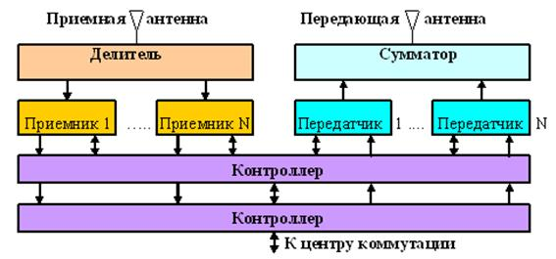

Рис. 4.2 Блок-схема базовой станции

Приемник и передатчик имеют ту же структуру, что и в МС, за исключением того, что в них отсутствуют ЦАП и АЦП, поскольку и входной сигнал передатчика, и выходной сигнал приемника имеют цифровую форму. Возможны варианты, когда кодеки (либо только кодек речи, либо и кодек речи, и канальный кодек) конструктивно реализуются в Рисунок 4.2 Блок-схема 0 линии связи на ЦК, и распаковку принимаемой от него информации. Для связи БС с ЦК обычно используется радиорелейная или волоконно-оптическая линия, если они не располагаются территориально на одном месте.

Контроллер БС (компьютер) обеспечивает управление работой станции, а также контроль работоспособности всех входящих в нее блоков и узлов.

Для обеспечения надежности многие узлы и блоки БС резервируются (дублируются), в состав станции включаются автономные источники бесперебойного питания (аккумуляторы).

В стандарте GSM используется понятие системы базовой станции (СБС), в которую входят контроллер базовой станции (КБС) и несколько (например, до шестнадцати) базовых приемопередающих станций (БППС) – рисунок 2.7. В частности, три БППС, расположенные в одном месте и замыкающиеся на общий КБС, могут обслуживать каждая свой 120-градусный азимутальный сектор в пределах ячейки или шесть БППС с одним КБС – шесть 60-градусных секторов. В стандарте D-AMPS в аналогичном случае могут использоваться соответственно три или шесть независимых БС, каждая со своим контроллером, расположенных в одном месте и работающих каждая на свою секторную антенну.

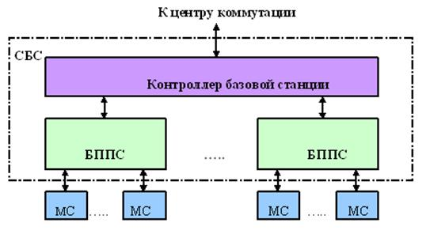

**Рис.4.3 Центр коммутации**

Центр коммутации – это автоматическая телефонная станция ССС, обеспечивающая все функции управления сетью. ЦК осуществляет постоянное слежение за МС, организует их эстафетную передачу, в процессе которой достигается непрерывность связи при перемещении ПС из соты в соту и переключение рабочих каналов в соте при появлении помех или неисправностей.

На ЦК замыкаются потоки информации со всех БС, и через него осуществляется выход на другие сети связи – станционную телефонную сеть, сети междугородной связи, спутниковой связи, другие сотовые сети. В состав ЦК входит несколько процессоров (контроллеров).

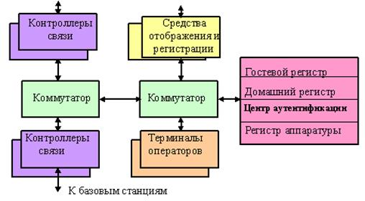

Рисунок 4.4 - Блок-схема центра коммутации

Коммутатор подключается к линиям связи через соответствующие контроллеры связи, осуществляющие промежуточную обработку (упаковку/распаковку, буферное хранение) потоков информации. Управление работой ЦК и системы в целом производится от центрального контроллера. Работа ЦК предполагает участие операторов, поэтому в состав центра входят соответствующие терминалы. А также средства отображения и регистрации (документирования) информации. В частности оператором вводятся данные об абонентах и условиях их обслуживания, исходные данные по режимам работы системы, в необходимых случаях оператор выдает требующиеся по ходу работы команды.

Важными элементами системы являются база данных (БД) – домашний регистр, гостевой регистр, центр аутентификации, регистр аппаратуры. Домашний регистр (местоположения – Home Location Register, HLR) содержит сведения обо всех абонентах, зарегистрированных в данной системе, и о видах услуг, которые могут быть им оказаны. В нем фиксируется местоположение абонента для организации его вызова, и регистрируются фактически оказанные услуги. Гостевой регистр (местоположения – Visitor Location Register, VLR) содержит сведения об абонентах-гостях (роумерах), т. е. об абонентах, зарегистрированных в другой системе, но пользующихся в настоящее время услугами сотовой связи в данной системе. Центр аутентификации (Authentication Center) обеспечивает процедуры аутентификации абонентов и шифрования сообщений. Регистр аппаратуры (идентификации – Equipment Identity Register), если он существует, содержит сведения об эксплуатируемых ПС на предмет их исправности и санкционированного использования. В частности, в нем могут отмечаться украденные абонентские аппараты, а также аппараты, имеющие технические дефекты, например, являющиеся источниками помех недопустимо высокого уровня.

Как и в БС, в ЦК предусматривается резервирование основных элементов аппаратуры, включая источник питания, процессоры и базы данных. ББД часто не входят в состав ЦК, а реализуются в виде отдельных элементов. Устройство ЦК может быть различным в исполнении разных компаний-изготовителей.

## 4.4 Фильтрация в многоканальных системах связи

Исследуем важность фильтрации для уменьшении полосы канала и ослаблении помех от смежных каналов. Будем использовать программы реализованные на рабочей станцииNIPXI-1042 (Приложение) в программной среде Lab VIEW-8.2.

В идеале, при частотном разделении каналов сигнал, генерируемый в одном канале, не будет интерферировать с сигналами в соседних каналах. В данном разделе покажем, что для ограничения частотного спектра сигнала можно использовать формирующий фильтр (pulseshaping). Также проиллюстрируем устранение влияния смежных частотных каналов с помощью полосового фильтра на стороне приемника.

Почти для всех протоколов с цифровой модуляцией возможно многоканальное исполнение с применением фильтров. Фактически, фильтры должны применяться как в передатчике, так и в приемнике с тем, чтобы ограничивать каждый канал выделенной ему полосой. На передающей стороне применяется формирующий фильтр для IQ сигнала[10]при передаче каждого символа. На приемной стороне для ограничения частотного диапазона и устранения интерференции от смежных каналов используется полосовой фильтр. Ниже мы опишем требования и эффективность обоих типов фильтров.

Для выполнения двух важных требований, необходимо использовать формирующие («pulseshaping») фильтры. Эти требования: 1) генерация в ограниченных по частоте каналах и 2) уменьшение межсимвольной интерференции (ISI) при многолучевых отражениях сигнала. Фактически, фильтр в виде функции sync, показанный ниже, удовлетворяет этим требованиям, поскольку он эффективно использует частотную область, и благодаря финитности функции, действующей на каждом символьном периоде модулированного сигнала[11]. Импульс sync с FFT-спектром показан ниже на рисунке 3.3.

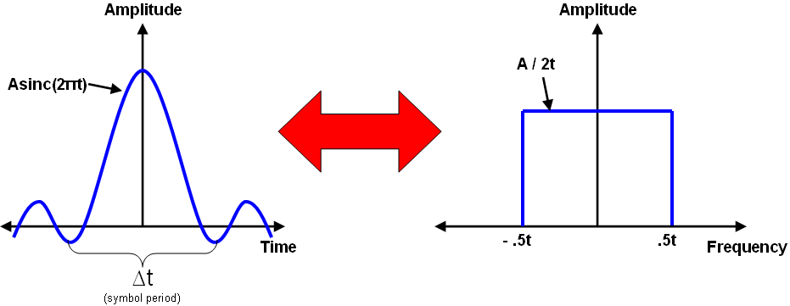

Рисунок 3.3 -Импульс sync с FFT-спектром

Как мы заметили, импульс sync периодичен и имеет максимальную амплитуду в середине символьного интервала

По существу, модуляция несущей синусоиды приводит к постоянным изменениям (переходам) в её фазе и амплитуде. Следующий рисунок показывает временную область несущей синусоиды с частотой символов, равной половине частоты несущей. Это видно из того, что переходы фазы и амплитуды происходят на каждом втором периоде несущей. Можно видеть, что без использования фильтрации происходят резкие переходы.

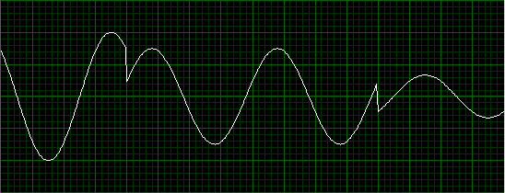

Переход Фаза/ Амплитуда

Рисунок 3.4 - Синусоида с частотой символов, равной половине частоты несущей

Известно, что резкие перепады амплитуды сигнала приводят к возникновению высокочастотных компонентов в частотной области[12]. В многоканальных системах связи чрезвычайно важна по нескольким причинам концентрация мощности модулированной несущей в ширине полосы канала. Во-первых, мощность передачи уменьшается, когда сигнал более сконцентрирован в частотном диапазоне. Кроме того, канал, ограниченный в определенной полосе частот, не оказывает влияния на соседние каналы.

Применение формирующего фильтра к модулированной синусоиде сглаживает резкие переходы и ограничивает результирующий сигнал определенной полосой частот. Ниже на рисунке 3.5 показана модулированная синусоида во временной области.

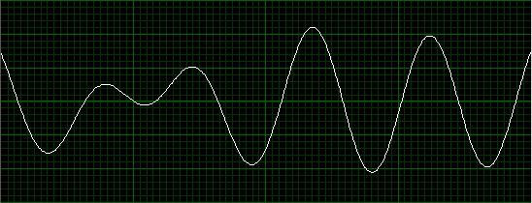

Переход Фаза/ Амплитуда

Рисунок3.5 - Модулированная синусоида во временной области

При использовании фильтрации переходы фазы и амплитуды происходят более плавно. В результате, частотная информация синусоиды становится более сконцентрированной в определенной полосе частот.

В каналах, ограниченных по ширине полосы частот, из-за распространения сигнала на большие расстояния и сквозь различные среды появляется несколько трактов его прохождения[13]. Это приводит к тому, что некоторые символы могут выйти за отведенный им интервал времени. В результате они могут смешиваться со следующими или предыдущими переданными символами. Решение этой проблемы – использование формирующего фильтра. Применяя этот фильтр к каждому сгенерированному символу, мы можем уменьшить ширину полосы канала, уменьшая при этом межсимвольную интерференцию.

Кроме того, чтобы ещё более снизить интерференцию, обычно применяют согласованный фильтр на стороне приемника. Ниже мы показываем применение формирующего фильтра для каждого сгенерированного символа. Из рисунка 3.6видно, что максимальное пропускание фильтра приходится на середину периода символа. Кроме того, в начальной и конечной части символьного периода увеличивается затухание.

Таким образом, благодаря появлению интервала псевдозащиты, который ослабляет сигналы от многолучевых отражений, интерференция снижается.

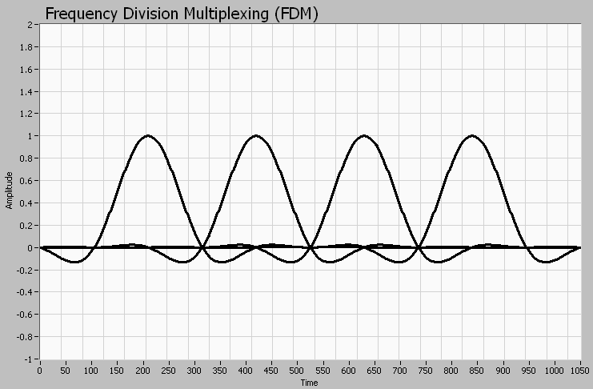

∆t = Symbol Rate (Rs) ≈ 2/Bandwidth (Bw)

Symbol 4

Symbol 3

Symbol 2

Symbol 1

T0 +2 ∆t

T0 + 3∆t

T0 + 4∆t

T0 + ∆t

T0

Рисунок 3.6- Применение формирующего фильтра для каждого сгенерированного символа

На данном рисунке, sinc импульсы последовательности символов действительно перекрываются друг с другом. Поскольку пик каждого sinc импульса приходится на нулевую точку следующего sinc импульса, межсимвольная интерференция минимизирована.

Согласованный фильтр, возможно, такой же важный элемент, как и формирующий фильтр. Формирующий фильтр применяется на стороне генерации. Он предотвращает перекрытие символьных периодов, а он необходим, чтобы отфильтровать отраженные сигналы, которые появляются в процессе передачи. Поскольку сигнал, распространяющийся по прямому пути, достигает приёмника раньше, чем сигнал, распространяющийся с отражениями, возможно перекрытие отраженного сигнала с последующим символьным периодом. Эта ситуация показана на рисунке 3.7 ниже:

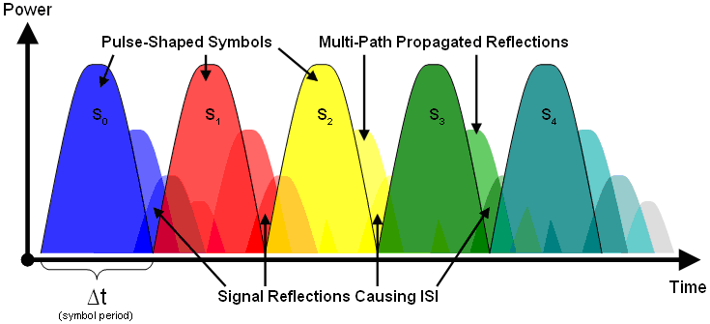

Рисунок 3.7- Перекрытие отраженного сигнала с последующим символьным периодом

Как можно видеть, согласованный фильтр ослабляет начало и конец каждого символьного периода, способствуя уменьшению межсимвольной интерференции.

В то время как на передающей стороне применяется формирующий фильтр, на приемной стороне должен использоваться дополнительный фильтр. Это вызвано тем, что на практике смежный канал, как правило, может быть сдвинут на 25% за пределы своей полосы. Поэтому, когда демодулируется заданный канал, возможно влияние смежных каналов на фазу и амплитуду несущего сигнала. Для того чтобы отфильтровать ненужные каналы, применяется полосовой фильтр в частотной области.

Ниже на рисунке 3.8 показана частотная область смоделированного физического канала с шестью несущими, расположенными с интервалом в 100 МГц в диапазоне от 1.0 ГГц до 1.5 ГГц. К сожалению, недостаточно просто провести обратное преобразование этого сигнала в IQ данные, чтобы получить соответствующий символ. Это связано с тем, что соседние каналы (1.1 ГГц, 1.2 ГГц и т.д.) достаточно близки к основному каналу, чтобы влиять на фазу и амплитуду мест расположения идеальных символов. Поэтому важно применять полосовой фильтр, чтобы отфильтровать только требуемую полосу частот.

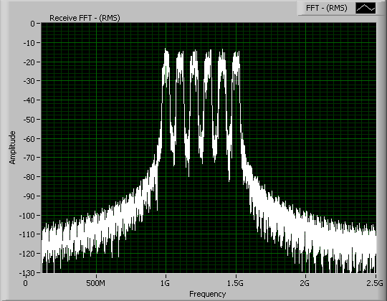

Рисунок 3.8- Частотная область смоделированного физического канала с шестью несущими

Ниже на рисунке 3.9 приведена частотная характеристика полосового БИХ фильтра Чебышева 7-го порядка. Как видите, этот фильтр разработан, чтобы пропускать все частоты в диапазоне от 950 МГц до 1.05 ГГц и вызвать затухание на частотах вне этой полосы. В реальных системах связи полосовые фильтры чрезвычайно важны, они позволяют отфильтровывать электромагнитные колебания, которые не являются частью модулированной несущей.

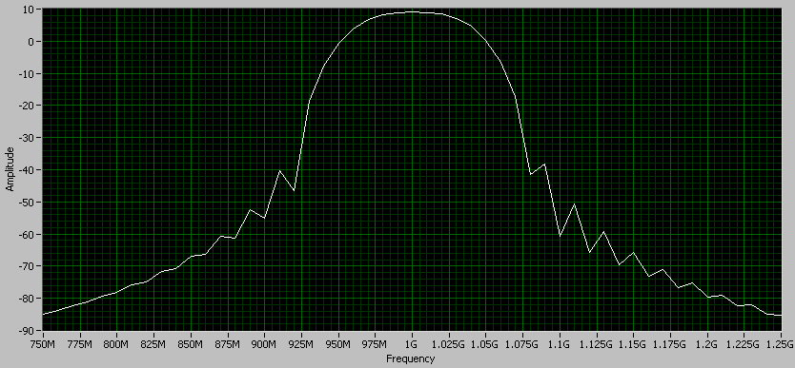

Рисунок 3.9– Частотная характеристика полосового БИХ фильтра Чебышева

7-го порядка

Используя полосовые фильтры, мы можем исключить влияние соседних каналов. На рисунке 3.10 ниже можно видеть, что соседние каналы имеют различное затухание из-за применения полосового фильтра. В результате принятый сигнал имеет фазовую и амплитудную характеристики, которые значительно ближе к характеристикам исходной модулированной несущей.

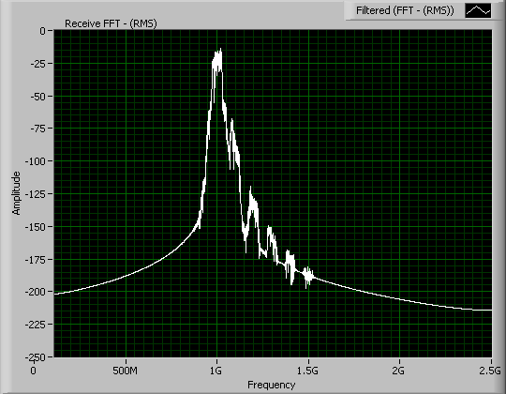

Рисунок 3.10- Частотная характеристика принятого сигнала

# 5 ЭКСПЕРИМЕНТАЛЬНЫЕ ИССЛЕДОВАНИЯ

В разделе экспериментальных исследований рассмотрим базовые принципы формирующей и полосовой фильтраций. Формирующий фильтр используется передатчиком для ограничения ширины полосы генерируемого сигнала. А полосовой фильтр используется приемником для выделения в частотном спектре требуемой несущей. Используем программы, которые реализованы на рабочей станции NIPXI-1042 (см. приложение) в программной среде LabVIEW-8.2.

Выполним формирующую фильтрацию одного канала для того, чтобы рассмотреть влияние различных параметров на ширину канала.

Откроем программу Filtering with Division Multiplexing(Фильтрация при FDM)и проверим значения следующих параметров:

- Add Adjacent Channels (Добавить соседние каналы) = FALSE

- Apply Receiver Filter (Применить фильтр приемника) = FALSE

- Pulse Shaping Filter = Raised Cosine

На лицевой панели, приведенной ниже на рисунке 4.1, вы видите одну несущую на частоте 1 ГГц. По умолчанию типом формирующего фильтра установлен “Raised Cosine.” Это сделано с тем, чтобы сгладить скачки несущей между символами и ограничить частотный спектр, занятый каналом.

Теперь изменим параметр “PulseShapingFilter” на “none”. На лицевой панели рисунок 4.2 видно, что отключение фильтра привело к возникновению множества высокочастотных гармоник модулированной несущей. Этими гармониками нельзя пренебрегать, так как они могу вызывать интерференцию в соседних каналах. Кроме того, потребуется дополнительная мощность при генерации сигнала. Таким образом, применяя формирующий фильтр, мы уменьшаем ширину полосы пропускания, требуемую для заданного канала.

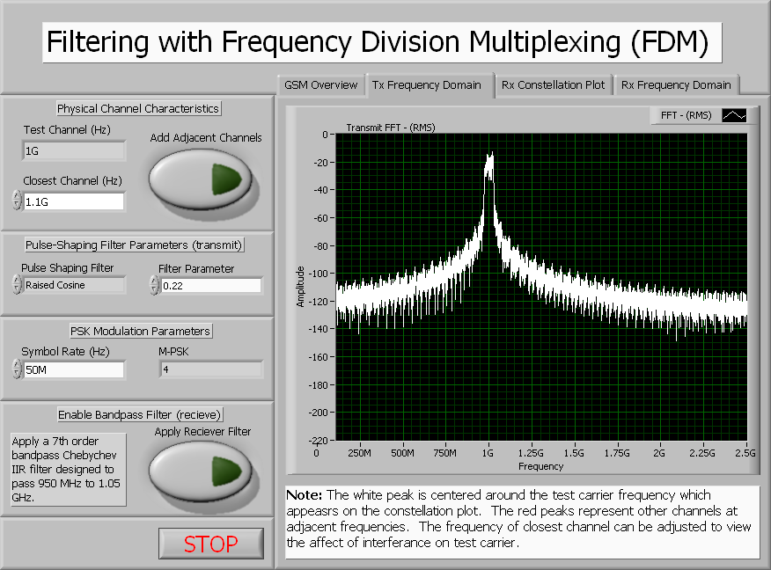

Рисунок 4.1 - Лицевая панель программы «Фильтрация при FDM»и частотный спектр при формирующем фильтре «RaisedCosine»

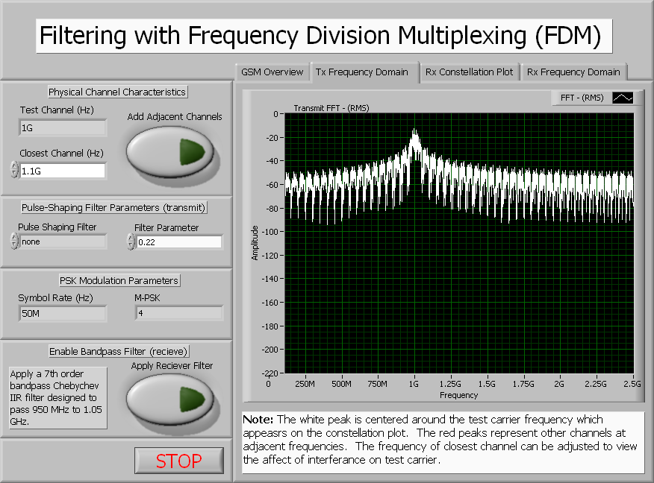

Рисунок4.2- Лицевая панель программы «Фильтрация при FDM» и частотный спектр при отключении фильтра.

Кроме того, в многоканальных системах связи более существенной является межканальная интерференция, вызванная отсутствием формирующего фильтра. Чтобы наблюдать межканальную интерференцию нажмем кнопку “Add Adjacent Channels” (Добавить смежные каналы). При этом моделируется многоканальная реализация. Как видим на рисунке 4.3, соседние каналы появились в виде красного графика. Обратите внимание, что исследуемый сигнал значительно интерферирует с добавленными соседними каналами.

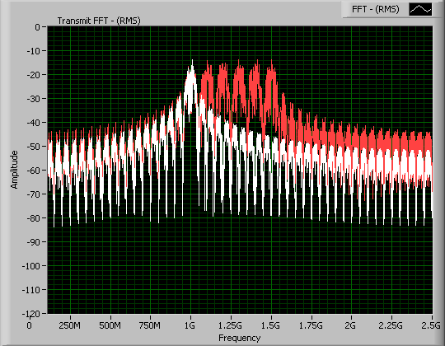

Рисунок 4.3 - Частотной спектр при добавлении смежных каналов

Изменим параметр “pulse shaping filter” на “Raised Cosine.” Результатом включения фильтра является предотвращение межканальной интерференции. Из рисунка 4.4 видно, что уровень помех в каждом канале стал намного меньше, и интерференция между каналами уменьшилась.

Зайдем на вкладку “Rx Frequency Domain”, чтобы увидеть частотный спектр приемника. График будет аналогичен приведенному выше с тем отличием, что вновь добавленные соседние каналы будут изображены белым цветом.

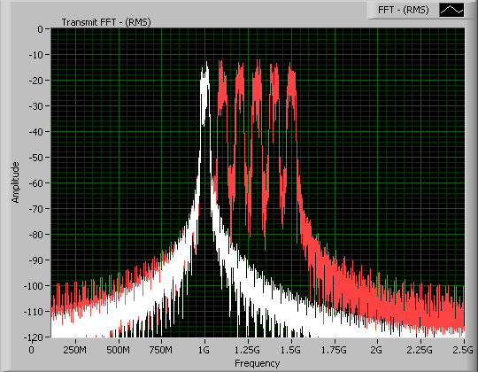

Рисунок 4.4 - Частотной спектр при включении фильтра «Raised Cosine»

После просмотра этой вкладки нажмем на кнопку “Apply Bandpass Filter” (Добавить Полосовой Фильтр). Это действие включит полосовой фильтр, который пропустит полосу частот 100 МГц в диапазоне от 950 МГц до 1.05 ГГц. Поэтому результирующий сигнал будет попадать в канал с центральной частотой 1 ГГц. Результат показан ниже на рисунке 4.5.

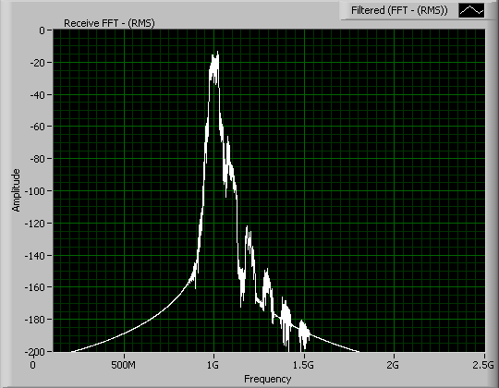

Рисунок 4.5 - Частотной спектр при включении полосового фильтра

Теперь откроем вкладку “ConstellationPlot” (Схема созвездие) на лицевой панели. Эта вкладка содержит график созвездия отфильтрованного и обратно преобразованного сигнала (рисунок 4.6). Благодаря применению формирующего фильтра, подавляется интерференция от соседних каналов. Поэтому изображение созвездия показывает каждый символ декодированного сигнала очень отчетливо.

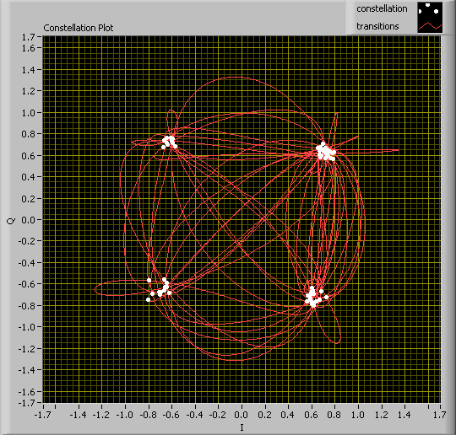

Рисунок4.6 -График созвездия отфильтрованного и обратно преобразованного сигнала

Наконец, пока открыта схема созвездие, изменим параметр «pulseshapingfilter» на “none”. Как видите( рисунок 4.7), фаза и амплитуда каждого символа получила отклонение от ожидаемого значения. Это произошло по причине возникновения интерференции от соседних каналов. Заметим, что в канале с небольшим уровнем шума еще возможно обратное преобразование сигнала в соответствующие символы. Однако такая реализация неидеальна по двум причинам. Во-первых, она предполагает отсутствие шума, и, во-вторых, требует больше мощности для генерации сигнала с расширенным спектром. Именно поэтому применение формирующего фильтра так важно в многоканальных системах связи.

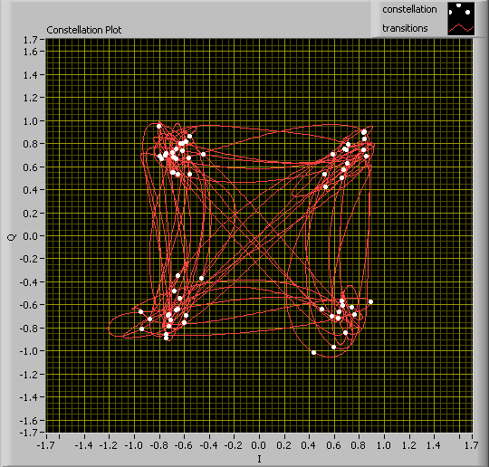

Рисунок4.7- График созвездия отфильтрованного и обратно преобразованного сигнала при отключении формирующего фильтра

Рассмотрим интерференцию от соседних каналов и покажем важность использования полосового фильтра для ее минимизации.

Сначала выберем следующие установки :

- ClosestChannel (Hz) (БлижайшийКанал) = 2G

-AddAdjacentChannels (Добавить Соседние Каналы))= TRUE

- Pulse Shaping Filter = Raised Cosine

- Apply Bandpass Filter (ПрименитьПолосовойфильтр) = FALSE

Если посмотреть вкладку “TxFrequencyDomain”, вы увидим канал с центральной частотой 1 ГГц и пять соседних каналов, начинающихся с 2 ГГц (рисунок 4.8).

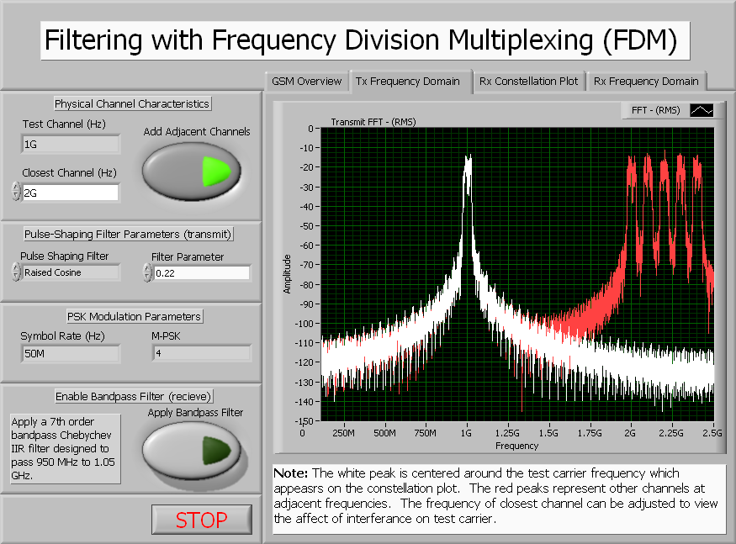

Рисунок 4.8 - Лицевая панель программы «Фильтрация при FDM» и частотный спектр канала с центральной частотой 1 ГГц вместе с пятью соседними каналами

Так как смежные каналы расположены далеко от тестируемого канала, они мало влияют на фазу и амплитуду сигнала в нем. Теперь перейдем на вкладку “RxConstellationPlot”, чтобы увидеть схему созвездие. Как показанониже на рисунке4.9, полученные символы преобразованы очень точно, хотя полосовой фильтр и не применялся. Опять же, это происходит из-за того, что тестируемый канал удален от ближайшего смежного канала на 1 ГГц.

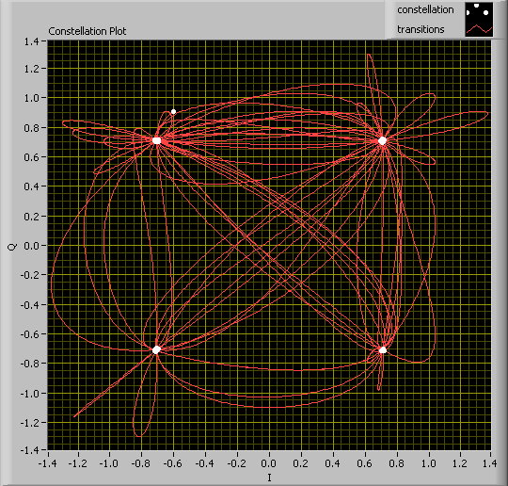

Рисунок 4.9 – Созвездие сигнала

Сместим ближайший смежный канал на 1.8 ГГц и пронаблюдаем за результатом на схеме созвездия. Как виднониже из рисунка4.10, смежные каналы потихоньку начинают интерферировать с тестируемым каналом. Фактически, небольшие пульсации при переходе от символа к символу происходят на частоте биений. С приближением смежных каналов к тестируемому, колебания становятся все больше и больше, и частота биений повышается. В конечном счете, приблизительно на частоте 1.5 ГГц частота биений довольно большая, и символы не могут быть представлены в созвездии.

Теперь мы применим полосовой фильтр, чтобы уменьшить интерференцию от смежных каналов. Нажмем на кнопку “ApplyBandpassFilter” для применения фильтрации. На вкладке “RxConstellationPlot” мы увидим, что каждый символ приближается к идеальной позиции. Кроме того, на графике “RxFrequencyDomain” мы видим, что смежные каналы практически полностью отфильтрованы (рисунок 4.11).

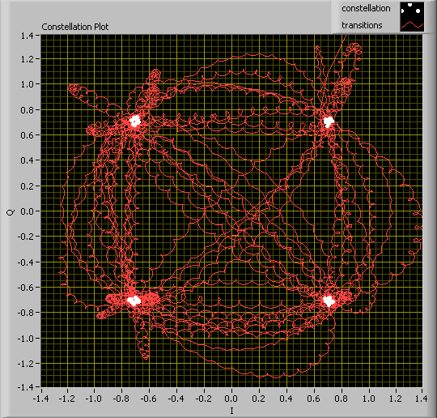

Рисунок 4.10 – Созвездия сигнала в канале , при его интерференции с соседними каналами

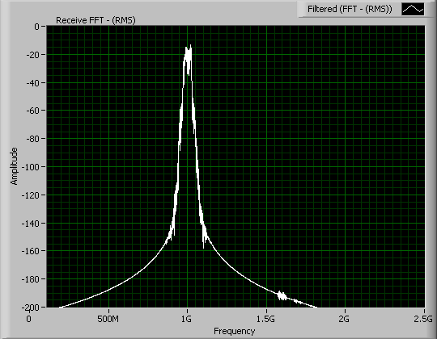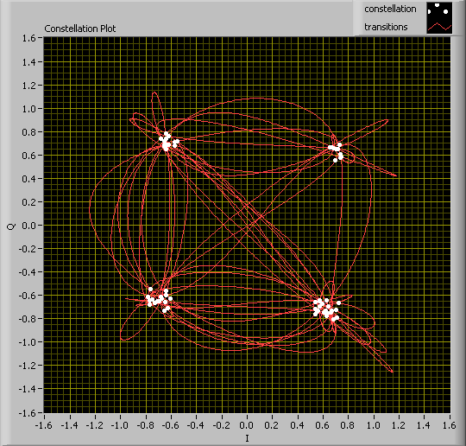

Рисунок 4.11– Созвездие сигнала в канале и его частотная характеристика , при интерференции с соседними каналами при применении полосового фильтра

Напомним, что в современных протоколах связи имеет место сдвиг канала примерно на 25% его ширины. Теперь поменяем частоту соседней несущей на 1.1 ГГц и пронаблюдаем за результатом в созвездии. Как виднониже из рисунка4.12, смежные каналы едва видимы в частотной области. Кроме того, созвездие показывает, что фаза и амплитуда несущей все еще очень близки к идеальным символьным расположениям.

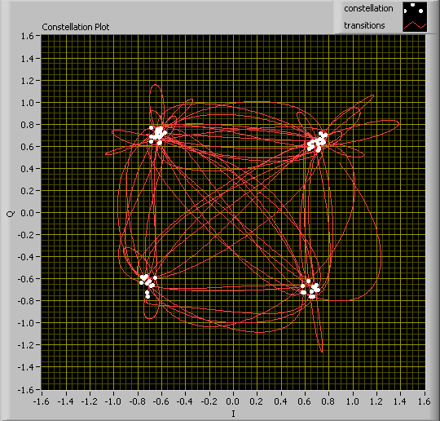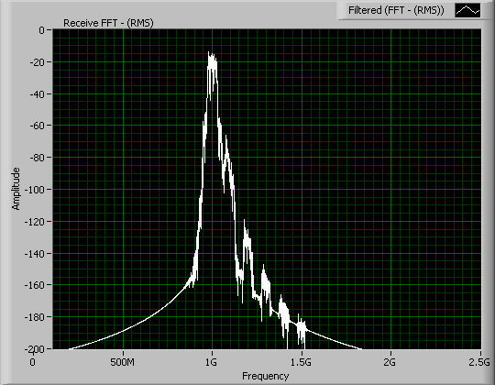

Рисунок 4.12 - Созвездие сигнала в канале и его частотная характеристика , при интерференции с соседними каналами и применении полосового фильтра совместно с сдвигом соседней несущей частоты на 1.1 ГГц

Проверим влияние полосового фильтра, выключая и включая его и наблюдая за созвездием. Заметим, что фаза и амплитуда несущей не могут быть определены без применения полосового фильтра. Рисунок4.13, показывающий это, представлен ниже (со смежным каналом на частоте 1.1 ГГц).

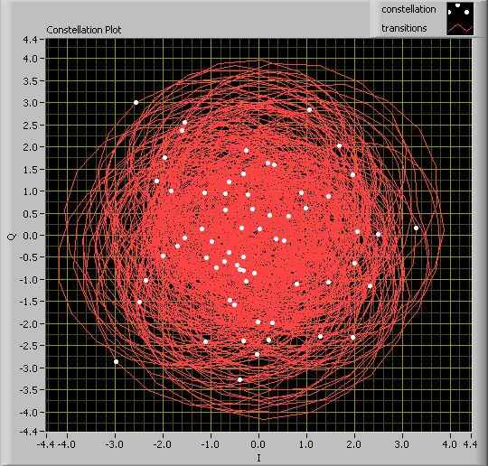

Рисунок4.13 - Созвездия сигнала в канале, при отсутствии полосовой фильтрации

Наконец, включим полосовой фильтр и продолжим уменьшать частоту смежного канала, пока он не перекроется по частоте с тестируемым каналом. Как видно из схемы, несущая может быть восстановлена до тех пор, пока ближайший смежный канал не перекрывает тестируемый. Поменяем частоту ближайшей несущей на 1.06 ГГц (ближе, чем на 25% обычной ширины каналы) и пронаблюдаем за тем, что происходит на схеме созвездия. Как и ожидалось (рисунок 5.14), полученные символы не могут быть восстановлены и занять идеальное положение. Чтобы решить эту проблему, изменим частоту смежного канала до 1.08 ГГц. Теперь созвездие будет изображаться правильно.

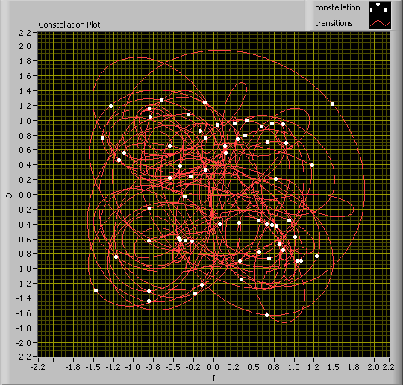

Рисунок4.14 - Созвездия сигнала в канале, при изменении частоты смежного канала до 1.08 ГГц

Данные исследования показали, что фильтрация является эффективным методом для уменьшения ширины канала и уменьшения помех из соседних каналов. Используя фильтрацию, протоколы связи могут выполнять одновременную передачу нескольких сигналов в нескольких частотных полосах.

**6 БЕЗОПАСНОСТЬ И ЭКОЛОГИЧНОСТЬ ИСПОЛЬЗОВАНИЯ БАЗОВОЙ СТАНЦИИ**

**6.1 Влияние электромагнитных волн на состояние здоровья человека**

Степень биологического влияния электромагнитных волн на тело человека находится в зависимости от частоты колебаний, напряженности и интенсивности поля, порядка его генерации (импульсное, постоянное), продолжительности влияния. Биологическое влияние полей различных диапазонов разнообразно. Чем короче длина волнения, тем большей энергией она располагает.

Высокочастотные излучения имеют все шансы ионизировать атомы, либо молекулы в соматических клетках - и таким образом разрушать проходящие в них процессы. А электромагнитные колебания длинноволнового диапазона хотя и никак не выбивают электроны с наружных слоев атомов и молекул, однако готовы разогревать органику, приводить молекулы в термическое движение. При этом жар это внутреннее - пребывающие на коже восприимчивые датчики его никак не фиксируют. Чем поменьше тело, тем правильнее оно воспримет коротковолновое излучение, чем больше - тем гораздо лучше принимает длинноволновое. Более восприимчивыми к воздействию электромагнитных полей считаются центральная нервная система (индивидуальные ощущения при этом - высокая астеничность, головные недуги и т. п) и нейроэндокринная концепция. С патологией нейроэндокринной регуляции объединяют действие со стороны сердечно - сосудистой системы, системы крови, иммунитета, обменных действий, воспроизводительной функции и др. Воздействие на иммунную концепцию проявляется в уменьшении фагоцитарной инициативности нейтрофилов, трансформациях комплиментарной инициативности сыворотки крови, несоблюдении белкового обмена, угнетении Т-лимфоцитов. Вероятны кроме того преобразование частоты пульса, сосудистых взаимодействий. Изображены перемены кроветворения, патологии со стороны эндокринной системы, метаболических действий, болезни органов зрения. Было фиксировано, то что медицинские проявления влияния радиоволн в особенности неоднократно характеризуются бессильными, астеновегетативными и гипоталамическими синдромами :

- астенический синдром. Данный синдром, тем или иным способом принцип, прослеживается в первоначальных стадиях болезни и выражается претензиями на головную боль, высокую астеничность, нервозность, несоблюдение сна, время от времени образующиеся боли в области сердца;

- астеновегетативный либо синдром нейроциркулярной дистонии. Данный синдром характеризуется ваготонической устремленностью взаимодействий (гипотония, брадикардия и прочие);

- -ипоталамический синдром. Пациенты стремительно возбудимы, чувственно лабильны, в единичных вариантах выявляются черты преждевременного атеросклероза, ишемической заболевания сердца, и гипертонической заболевании. Поля высоких частот имеют все шансы проявлять воздействие на глаза, которое приводит к появлению катаракты (помутнению хрусталика), а небольших - к изменению сетчатки глаза соответственно образу ангиопатии. Вследствие продолжительного присутствия в области воздействия электромагнитных полей наступают досрочная астеничность, вялость либо несоблюдение сна, возникают нередкие головные боли, начинается нарушение нервной системы. Повторные облучения небольшой насыщенности имеют все шансы являться источником к устойчивым многофункциональным расстройствам основной нервной системы, устойчивым раздражительно-психологическим болезням, изменению кровяного давления, замедлению пульса, трофическим действам (выпадению волос, ломкости ногтей и т. п.). Исследования показали плохое для самочувствия влияние низкочастотных электромагнитных полей частотой 50-60 Гц: в ночное время у многих подопытных увеличивался в крови степень мелатонина - гормона щитовидной железы, либо эпифиза. Эпифиз представляет положение главного "ритмоводителя" функций организма. Несоблюдение данного ритма способно спровоцировать вслед за собой основательные болезни, в частности, формирование опухоли.

**6.2 Способы защиты здоровье людей от электромагнитного воздействия**

Существуют соответственные способы предохранения людей от электромагнитного влияния:

- защита временем. Используется, если отсутствует способности уменьшить насыщенность излучения, в этом пункте вплоть до максимально разрешенного степени. Посредством обозначения, уведомления и т.п. ограничивается период пребывания людей в области проявленного влияния электромагнитного поля. В функционирующих нормативных документах учтена взаимозависимость между насыщенностью плотности потока энергии и периодом облучения;

- защита расстоянием. Используется, в случае если нельзя уменьшить влияние иными мерами, в этом количестве и защитой временем. Способ базируется в падении насыщенности излучения, соразмерном квадрату дистанции вплоть до источника. Охрана расстоянием возложена в базу нормирования санитарно- защитных областей - требуемого разрыва между источниками поля и жилы- ми зданиями, должностными помещениями и т.п. Пределы области обусловливаются расчетами для любого определенного происшествия размещения излучающей установки при работе ее на наибольшую мощность испускания;

- инженерные мероприятия согласно охране людей от электромагнитного влияния. Технические защитные мероприятия возводятся на применении явления экранирования электромагнитных полей, или в ограничении эмиссионных характеристик источника поля (уменьшении насыщенности испускания). При этом второй способ используется в главном в стадии проектирования излучающего предмета. С целью охраны жителей от влияния электромагнитных излучений могут использоваться специализированные строительные системы: железная сеточка, стальной лист либо каждое иное проводящее покрытие, а кроме того особенно созданные строительные материалы. Индивидуальные ресурсы охраны предусмотрены с целью избежание влияния на тело человека электромагнитного излучение с степенями, превышающими максимально возможные, когда использование других средств нельзя либо нерационально. Они смогут гарантировать совокупную защиту, или охрану единичных элементов тела (локальная защита).

**6.3 Единые положения оценки электромагнитной совместимости**

Оценка электромагнитной совместимости радиоэлектронных средств содержит подсчет числовых смыслов требуемых разносов согласно частоте и расстоянию вероятно несопоставимых РПД и РМП, при которых в обстоятельствах влияния РП поддерживается деятельность радиоэлектронных средств с необходимым качеством. Итоги, приобретенные с целью определенных радиоэлектронных средств с учетом установленной модификации распространения радиоволн, предполагают собою верхние значимости в отсутствии учета воздействия рельефа территории. Расчет значений плотности потока мощности (ППМ) электромагнитного поля (ЭМП) с базовой станции (БС) радиодоступа производится в согласовании с «Федеральными санитарными инструкциями, общепризнанными мерками и гигиеничными нормативами», подтвержденными распоряжением Госкомсанэпидемнадзора Российской федерации 08.05.96г. (СанПиН 2.24/2.1.8.055-96), «Методичными предписаниями согласно установлению степеней электромагнитного поля в точках размещения средств телевидения и ЧМ-вещания», подтвержденными Основным Муниципальным санитарным доктором Российский Федерации 02.02.96г., МУК 4.3.045-96 и «Методичными предписаниями согласно установлению степеней электромагнитного поля в области размещения средств и предметов сухопутной мобильной радиосвязи (очень высокой частоты - ОВЧ и ультравысокие частоты – УВЧ) диапазонов», подтвержденными Ключевым Муниципальным санитарным доктором Российский Федерации 02.02.96г., МУК 4.3.046-96 (для базовых станций). В целях защиты жителей от влияния электромагнитных излучений радиочастотного спектра, формируемых ПРТО, формируются санитарно-защитные области и области ограничения застройки. Санитарно-защитной областью (СЗО) считается область, прилегающая к местности ПРТО. Наружная линия санитарно-защитной области обусловливается на возвышенности двух метров с поверхности земли согласно максимально возможному уровню электромагнитного излучения радиочастот, который для абсолютно всех компаний, жителей на местности жилой застройки и зон единого пользования составляет 10мкВт/см2 (в соответствии СанПиН 12.2.4/2.1.8.055-96). Санитарно-защитная область вводится с учетом перспективного формирования предмета и населенного места, и отсчитывается от антенны. Областей ограничения застройки считается местность, где на возвышенности на более двух метров от поверхности земли насыщенность электромагнитного излучения радиочастот превосходит максимально возможный уровень, который для всех без исключения групп жителей является 10мкВт/см2 (в соответствии СанПиН 12.2.4/2.1. 8.055-96). Наружная линия области ограничения застройки обусловливается согласно наибольшей возвышенности строений перспективной застройки, на возвышенности верхнего этажа которых насыщенность электромагнитного излучения радиочастот никак не превосходит максимально допустимый уровень. Санитарно-защитная область и область ограничения застройки обусловливаются расчетным методом и устанавливаются посредством замеров плотности потока силы электромагнитного поля. Местность области ограничения застройки позволяется применять с целью размещения стройки многофункционального разнообразного направления только при обстоятельстве соблюдения максимально-возможных степеней в области присутствия людей. Вычисления проделывались на базе начальных сведений и инженерных данных оборудования «мульти-стандартной» базовой станции «FlexiMultiradio» фирмы «Huawei 6 GHz».

**6.4 Общие санитарно-технические требования к воздуху рабочей зоны.**

Для расчета кондиционирования воздуха в теплый и холодный периоды года приняты следующие параметры наружного воздуха:

Холодный период T=- 18 град. С

Теплый период T=+ 30 град. С

Требуемые условия окружающей среды для технологической аппаратуры:

Влажность – 10% - 80% при +40 град. С

Основными вредными выделениями в помещении являются тепловыделения от технологического оборудования.

Помещение БС комплектуется полностью автоматизированным технологическим оборудованием, функционирующим без присутствия людей.

При разработке проекта, с целью определения необходимых мероприятий для поддержания заданного интервала температур, произведены технологические расчеты по определению баланса тепла в помещении. Тепловыделения от проектируемого технологического оборудования составляют – 0,8 кВт.

Отвод тепловыделений от технической аппаратуры, расположенной в помещении, осуществляется за счет комплексной системы отвода тепла и естественной конвекции.

Помещение БС имеет соприкосновение с внутренним воздухом. Количество тепла, поступающего в помещение через ограждающие конструкции составляет – 0,9 кВт.

Для снятия теплоизбытков от проектируемого технологического оборудования, солнечной радиации в теплое время года, для обеспечения необходимого режима работы в холодный период года при отсутствии отопления, проектом предусмотрена установка двух двухблочных бытовых кондиционеров настенного исполнения, производства фирмы Kentatsu (Япония), внутренний блок – KSGH35HFAN1, наружный блок - KSRH35HFAN1. Допускается использование сходных по техническим параметрам кондиционеров других марок.

Холодопроизводительность кондиционера составляет Qx=3,45 кВт.

Выключение и включение кондиционера производится по команде встроенного термистора. Кондиционер включается при температуре +22 0С.

Приток воздуха и влажностный режим в контейнере обеспечивается инфильтрацией наружного влажного воздуха в аппаратную через не плотности дверного проема. Специальные мероприятия по поддержанию заданной влажности воздуха в помещении не предусматриваются.

Для поддержания рабочей температуры в холодное время года в аппаратной БС устанавливается масляный обогреватель с диапазоном регулировки температуры термостатом. Для установки рекомендуются следующие обогреватели: VitekVT-1720 с регулируемым уровнем мощности от 0,6 до 1,5 кВт, DelonghiGS 770715Vмощностью 1,5 кВт, PolarisPRES 0720 FHмощностью 1,5 кВт, GeneralclimateNY 12 LA мощностью 1,2 кВт. Противопожарные мероприятия обеспечиваются установкой огнетушителей в помещении, мероприятия по дымоудалению – не предусматриваются.

На дренажные трубопроводы устанавливают обогреватели снаружи помещения БС для предотвращения замерзания конденсата. Питание для обогревателей дренажа подают с силовых разъемов внешних блоков.

Для передачи сигналов телеметрии в помещении БС устанавливают   
2 термостата с температурными установками +10 град. и +30 град. Сигналы с термостатов передаются на кросс БС.

После установки внешних блоков кондиционеров и их подключения к системе питания и фреоновой магистрали устанавливают антивандальные решетки.

# 7 ТЕХНИКО-ЭКОНОМИЧЕСКИЙ АНАЛИЗ

**7.1 Расчет стоимости производственного оборудования, необходимого для разработки**

Капитальные вложения ‑ это денежные средства, которые направлены на приобретение новых предприятий; организацию новых проектов; расширение, реконструкцию и техническое оборудование действующих предприятий. В нашем случае это средства, потраченные на построение многоканальной беспроводной сети технологии LTE, на приобретение оборудования фирмы Huawei, а также телекоммуникационных шкафов, стоек и др.

Основное производственное оборудование базовой станции представлено в таблице 7.1.

Таблица 7.1 – Затраты на оборудование

|  |  |  |  |  |
| --- | --- | --- | --- | --- |
| Наименование | Ед. из | Кол-во | Цена за ед.,  тыс.руб. | Общая цена, тыс.руб. |
| Outdoor-шкаф | шт. | 1 | 41,2 | 41,2 |
| Аккумуляторные батареи | шт. | 12 | 8,5 | 102 |
| Системный модуль FSMF | шт. | 1 | 19,8 | 19,8 |
| RF-module FRGY | шт. | 3 | 17,7 | 53,1 |
| Секторная антенна для БС  Andrew CVVPX306R3 | шт. | 3 | 20,4 | 61,2 |
| Кросс | шт. | 1 | 9,2 | 9,2 |
| Оптический патч-корд | м. | 150 | 0,18 | 27 |
| Плинт с нормально замкнутыми контактами | шт. | 16 | 0,1 | 1,6 |
| ИБП | шт. | 1 | 6,3 | 6,3 |
| Итого: | 321,4 | | | | |

Капитальные вложения включают в себя стоимость оборудования, его монтаж и транспортировку. Для этой цели первоначально составляются сметы объемов работ и на приобретение оборудования. Инвестиции, как нам известно – это капитальные вложения, включающие в себя:

$К_{ВЛ}=С_{об}+С_{уст}$ (7.1)

где Соб– стоимость приобретаемого оборудования;

Суст–стоимость транспортного расхода для эксплуатации и монтажа данного оборудования, определяется укрупненным методом и берется равным 10 % от первоначальной стоимости оборудования.

Стоимость на основное оборудование указана с учетом транспортных расходов и таможенного оформления.

$С_{уст}=С_{об}∙0,1$ (7.2)

По формуле 5.2 получаем:

$$С_{уст}=3214000∙0,1=321400 руб.$$

Таким образом, капитальные вложения в соответствии с формулой 7.1 составляют:

$$К_{ВЛ}=С_{об}+С_{уст}=3214000 +321400 =3535400 руб.$$

**7.2 Расчет эксплуатационных расходов**

Эксплуатационные расходы ‑ это расходы, связанные с эксплуатацией техники предприятия связи. К данным расходам относятся следующие затраты:

* материальные затраты (расходы на оплату электроэнергии);
* заработная плата персонала (фонд оплаты труда);
* социальный налог;
* амортизационные отчисления;
* прочие затраты

В процессе обслуживания, эксплуатации и предоставления услуг связи осуществляется деятельность, требующая расхода ресурсов предприятия.

Эксплуатационные расходы определим по формуле:

$Э_{р}=ЗП+С_{н}+А+М+С_{эл}+С_{адм}$ (7.3)

где ЗП – основная и дополнительная заработные платы персонала;

Сн – социальный налог;

А – амортизационные отчисления;

М– материальные затраты;

Сэл – затраты на электроэнергию;

Садм– прочие административные и управленческие расходы;

Затраты на оплату труда в себя включают:

* оплата труда основного производственного персонала, включая премии рабочих и служащих, научных работников за производственные и научные результаты;
* оплата труда не состоящих в штабе сотрудников, занятых в основной деятельности;
* стимулирующие и компенсирующие выплаты, в том числе:
* компенсации по оплате труда в связи с повышением цен и индексации доходов в пределах норм, предусмотренных законом;
* компенсации, выплачиваемые женщинам, находящимся в частично оплачиваемом отпуске по уходу за ребенком;
* больничные, отпускные и командировочные компенсации.

К расходам по оплате труда относятся различные платежи по договорам обязательного страхования, добровольного, долгосрочного страхования, пенсионного страхования, пенсионного негосударственного страхования, и др. Совокупная сумма платежей (взносов) работодателя не должна превышать 12 % от суммы расходов на оплату труда. Для обслуживания оборудования сети беспроводного доступа необходим штат из 9 человек. Для вычисления заработной платы приведем среднемесячные оклады по г. Кисловодск, обслуживающего персонала, которые сведем в таблицу 5.2.

Таблица 7.2 – Заработная плата обслуживающего персонала

|  |  |  |  |
| --- | --- | --- | --- |
| Наименование должности | Количество, чел. | Месячная заработная плата, руб | Годовая заработная плата, руб |
| Ведущий инженер | 1 | 30 000 | 360 000 |
| Бригадир-монтажник | 1 | 23 000 | 276 000 |
| Монтажники | 2 | 15 000 | 360 000 |
| Итого | 4 | 74 000 | 996 000 |

Основная заработная плата за год составит:

${ЗП}_{осн}=996000$ (7.4)

В годовой фонд заработной платы включается дополнительная заработная плата (работа в праздничные дни, сверхурочные и т.д.) в размере 30% от основной заработной платы.

Следовательно, имеем:

${{ЗП}_{доп}=ЗП}_{осн}∙0,3=996000∙0,3=298800 руб$ (7.5)

Так же при расчете фонда заработной платы следует учесть премии для выплаты работникам (25%):

$${П=ЗП}_{осн}∙0,25=298800∙0,25=74700 руб$$

Общая заработная плата складывается из основной и дополнительной заработной платы:

${ЗП=ЗП}_{осн}+{ЗП}_{доп}+П=298800+996000+74700=1369500 руб$ (7.6)

Социальные отчисления:

${С_{отчис.}=ЗП}_{осн}·0,302=90237,6руб$ (7.7)

**7.3 Расчет годовых доходов**

В данном разделе излагается план получения средств для расширения, модернизации предприятия и других проектов.

Оценка доходов будет происходить следующим образом:

* доходы от подключения к сети Интернет;
* доходы от абонентской платы;
* доходы от пропущенного трафика;

Таким образом, доходы оператора будут складываться из следующих составляющих:

$Д=Д_{юр.лица}+Д_{физ.лица}$ (7.8)

где Дюр.лица – доходы от юридических лиц;

Дфиз.лица – доходы от физических лиц.

Годовые доходы ‑ получаемые за год от реализации услуг широкополосного доступа услуги Интернет по определенным расценкам. Рассчитываются два вида доходов: единовременные и текущие (ежегодные).

Разовые доходы ‑ полученные при подключении абонента к сети. Стоимость подключения абонентов к сети LTE будет составлять – 250 руб.

Максимальное возможное количество абонентов проектируемой базовой станции составляет 400, допустим в первый год эксплуатации, подключатся 50% от максимального значения, что составит 200 абонентов. Тогда доходы от подключения в первый год составят:

$Д_{1}=250∙200=50000 руб$

Расчет текущих ежемесячных доходов, получаемых от абонентов за предоставленные услуги производился для первого года эксплуатации.

Текущие доходы от ежемесячной абонентской платы, которая за предоставление услуги Интернет составляет 350 руб. В год эта сумма составляет 4200 руб. на одного абонента. Проектируемая БС в первый год включает в себя 200 абонентов.

Текущий доход на первый год составляет:

$$Д_{2}=4200∙200=840000 руб$$

Составим таблицу доходов от подключения и текущих доходов на 5 лет, с учетом того что каждый год количество абонентов будет возрастать на 20% в год.

Таблица 7.4 – общие доходы за 5 лет

|  |  |  |  |  |  |
| --- | --- | --- | --- | --- | --- |
| Номер года | 1 год | 2 год | 3 год | 4 год | 5 год |
| Прирост абонентов | 200 | 240 | 288 | 345,6 | 414,72 |
| Количество абонентов | 400 | 480 | 576 | 691,2 | 829,44 |
| Стоимость подключения | 250 | 250 | 250 | 250 | 250 |
| Доход от подключения | 50000 | 60000 | 72000 | 86400 | 103680 |
| Абонентская плата в год | 4200 | 4200 | 4200 | 4200 | 4200 |
| Текущий доход | 840000 | 1008000 | 1209600 | 1451520 | 1741824 |
| Общий доход | 895050 | 1073170 | 1287014 | 1543156,8 | 1851198,16 |

**7.4 Выводы**

Известно, что при вводе в эксплуатацию новой базовой станции значительная часть финансовых средств расходуется еще на этапе её планирования. От качества и точности проведения всех необходимых мероприятий по созданию эффективной БС зависит не только качество и разнообразие предоставляемых современных услуг абонентам сети, но и, как следствие этого, достижение основной цели компании – оператора – получение прибыли от своей деятельности и возможности дальнейшего процветания и развития на рынке телекоммуникационных услуг. Ввиду этого очень важную роль играет эффективность тех методов и средств, по достижению поставленных перед ними задач при планировании сети, а также компетентность и профессионализм персонала отдела планирования сети. Также известно, что при низком качестве частотно-территориального плана, после установки и настройки оборудования, при её запуске возникает ряд серьёзных проблем, таких как: «засветка» секторов различных сот сети; возникновение зон неуверенного приёма; неравномерность покрытия сети и т.д. Все это ведёт к низкому качеству функционирования сети, снижению конкурентоспособности компании-оператора на рынке телекоммуникационных услуг и как следствие снижению его доходов, а самое страшное - потери клиентов, ведь для их привлечения также тратятся не малые средства. А всё это негативно сказывается на имидже компании-оператора, и она опять же несёт убытки. Для устранения этих проблем требуется и время, и деньги, и не маленькие, так как, иногда, приходится менять даже место расположения базовых станций, что, в свою очередь, влечет к вынужденному изменению параметров соседних базовых станций. Все эти мероприятия выполнить весьма затруднительно, так как перед монтажом для каждой базовой станции создаётся «Рабочий проект», в котором оговариваются все вопросы, связанные с её новым местоположением: экспертизы по пожарной, экологической, санитарной безопасностям, технологические замеры и т.д. Таким образом, на создание нового проекта и на его утверждение всеми инстанциями уходит много времени и финансовых средств, таких как транспортные расходы, заработная плата сотрудников, затраты на проведение новых замеров и экспертиз, оборудование новых помещений с соблюдением всех правил пожарной безопасности и т.д. А в это время каждая минута «простоя» сети приводит к огромным финансовым потерям оператора. Всё выше сказанное говорит о важности и ответственности этапа планирования сети сотовой связи, так как от качества и точности выполненных работ напрямую зависит финансовый результат деятельности компании-оператора уже с первых минут коммерческой эксплуатации сети. Необходимо отметить и тот факт, что получение большей части прибыли зависит от предоставления высококачественных телекоммуникационных услуг, которые, в свою очередь, определяются эффективным функционированием спланированной сети. Остальная часть (30%-35%) зависит от работы коммерческого отдела и отдела эксплуатации оператора.

Таким образом, данная работа, является экономически обоснованной и актуальной с точки зрения снижения финансовых затрат при проектировании новой базовой станции . Предлагаемые этой работе алгоритмы позволяют повысить эффективность и точность планирования сетей, а также предотвратить большинство возникающих проблем при вводе её в эксплуатацию, негативно сказывающихся на экономическом аспекте рассматриваемого вопроса, т.е. обеспечить оптимальное использование сети сотовой связи. Что в свою очередь влечёт за собой качество предоставляемых услуг, их доступность для клиентов, а, следовательно, успех и процветание компании-оператора.

**ЗАКЛЮЧЕНИЕ**

В результате выполнения бакалаврской работы была исследована система связи с частотно-временным разделением каналов. Рассмотрены её основные особенности.

Были разработаны структурная схема системы связи, функциональная схема мобильной станции, проведен энергетический расчет радиолинии. Экспериментально была подтверждена необходимость различных видов фильтрации в системе связи .Был произведен экономический анализ, а также анализ экологичности и безопасности работы.

В результате проектирования были выполнены все требования, определенные техническим заданием к выпускной работе.

# СПИСОК ИСПОЛЬЗОВАННЫХ ИСТОЧНИКОВ

1. Пышкин И.М., Дежурный И. И., Талызин В.Н., Чвилев Г.Д.; под ред. Пышкина И.М. Системы подвижной радиосвязи. Радио и связь, 1986. – 196 с.
2. Дзюба В.Н., Доровских А.В., Урывский Л.А. Системы радиосвязи с наземными подвижными объектами и их перспективы.
3. Попов В.И. Основы сотовой связи стандарта GSM. –M.: Эко-Трендз, 2005. 296 с.
4. Ламекин В.Ф. Сотовая связь. Феникс,1997. – 171 с.
5. Смоловик C.Н. Метод оптимального планирования сетей мобильной связи стандарта GSM c учётом пространственного распределения абонентской нагрузки. Журнал «Мобильные системы» №7 за 2003г.
6. Усачев В.М. Спектральная эффективность систем подвижной радиотелефонной связи с различными способами разделения каналов. Журнал «Мобильные системы» №9 за 2004г.
7. Жураковский М. С. Каналы связи, М.: «Высшая школа», 1985.Минск: Беларусь, 1993.– 297 с.
8. Алехин В.А., Горбенко А.П. Проектирование телекоммуникационных систем. Часть 1. Дискретный канал передачи аналоговых сообщений: Учебное пособие по курсовому проектированию. – Таганрог: Изд-во ТТИ ЮФУ, 2009.-124с.
9. Кашкаров А.П. Конструкции вокруг сотового телефона. – М.: РадиоСофт, 2008. -144с.
10. Евдокимов Ю.К., Линдваль В.Р., Щербаков Г.И. LabVEIW для радиоинженера: от виртуальной модели до реального прибора. Практическое руководство для работы в программной среде LabVEIW. – М.: ДКМ Пресс, 2007.– 400с.
11. Пенин П.И. Системы передачи цифровой информации: Учебное пособие для вузов.- М.:Сов. радио, 1976-543с.
12. Гольденберг Л.М., Поляк Л.М. Цифровая обработка сигналов: - М: Радио и связь, 1990 г. 256 с.
13. Рабинер Л.Р. Цифровая обработка речевых сигналов Пер. с англ./Под ред. М.В. Назарова и Ю.Н. Прохорова.- М.: Радио и связь, 1981.-496с.; ил.
14. Золотарев В.В., Овечкин Г. В. Помехоустойчивое кодирование. Методы и алгоритмы. Справочник.–М.: Горячая линия-Телеком, 2004. –126с.
15. Лидовский В.И. Теория информации. - М., «Высшая школа», 2002г. - 120с.
16. Варламова Р.Г. Справочник конструктора РЭА: Общие принципы конструирования. - М.: Сов радио, 1980. - 480 с., ил.
17. Ребрин Ю.И. Контрольная работа по курсу «Управление качеством». Таганрог: Изд-во ТРТУ, 2003, 34 с.
18. Елисеева И.И. Общая теория статистики: учеб. Для вузов. – М.: Финансы и статистика, 2004г.
19. Системный анализ безопасности: Метод. разработка к самостоятельной работе по курсу "Безопасность жизнедеятельности". Таганрог: ТРТУ, 1995.-18с.
20. Бакаева Т.Н. Безопасность жизнедеятельности. Часть 2:Безопасность в условиях производства: Учебное пособие. Таганрог: ТРТУ, 1997. – 200с.
21. Дворецкий А.Е. Защита от электромагнитных и ионизирующих излучений. Методическая разработка по охране труда. Таганрог :ТРТИ 1983, N 727.

**ОБОЗНАЧЕНИЯ И СОКРАЩЕНИЯ**

CPU – центральный процессор

DTX – система прерывистой передачи речи

ED – закодированная информация

G – защитный интервал

IMSI – международный идентификационный номер подвижного абонента

Ki– ключ аутентификации абонента

LAI – идентификатор области местоположения

PIN – персональный ключ идентификации

PUK– персональный ключ разблокирования

RAM– запоминающее устройство с произвольным доступом

ROM – постоянное запоминающее устройство

S –скрытый флажок

SACCH – медленный совмещенный канал управления

SIM – модуль идентификации абонента

ТDMA – временное разделение каналов

TMSI– идентификационный номер подвижного абонента

TS – обучающая последовательность

VAD – детектор активности речи

АС– абонентская станция

АЦП – аналого-цифровой преобразователь

БС– базовая станция

ЕТС – единая тарифная сетка

КБС – контроллер базовой станции

МДП– металл-диэлектрик-полупроводник

МШУ – малошумящий усилитель

НИР – научно-исследовательская работа

ОЗУ– оперативное запоминающее устройство

ОУ – огнетушитель углекислый

ПАВ – поверхностная акустическая волна

ППС – приемо-передающая станция

ПС- подвижная станция

ПСП – псевдослучайная последовательность

ПЭВМ – персональная электронно-вычислительная машина

ПЭУ– правила устройства электроустановок

РПл–регистр положения

РПр – регистр перемещения

РЧС– радиочастотный спектр

РЭА – радиоэлектронная аппаратура

СБИС – сверхбольшая интегральная схема

СПД – сети передачи данных

ССС–сотовые сети связи

СЭ – спектральная эффективность

Т – защитный бланк

ТКУ – транскодирующее устройство

ТФПО – телефонная сеть общего пользования

УМ – усилитель мощности

УПЧ – усилитель промежуточной частоты

ЦАП – цифроаналоговый преобразователь

ЦКС - центр коммутации подвижной связи

ЦО – центр обслуживания

ЦС – центральная станция

ЭВМ – электронно-вычислительная машина